Государственное автономное профессиональное образовательное учреждение Чувашской Республики «Чебоксарский экономико-технологический колледж» Министерства образования и молодежной политики Чувашской Республики

МЕТОДИЧЕСКИЕ УКАЗАНИЯ ПО ПРАКТИЧЕСКИМ ЗАНЯТИЯМ
ПМ.05 ПРОЕКТИРОВАНИЕ И РАЗРАБОТКА ИНФОРМАЦИОННЫХ СИСТЕМ
МДК.05.01 ПРОЕКТИРОВАНИЕ И ДИЗАЙН ИНФОРМАЦИОННЫХ СИСТЕМ
Специальность среднего профессионального образования
09.02.07 Информационные системы и программирование

`

Чебоксары 2023

Методические указания содержат комплект материалов для практических занятий по специальности 09.02.07 Информационные системы и программирование. Методические указания ориентированы на закрепление и углубление знаний, отработку профессиональных навыков МДК.05.01 Проектирование и дизайн информационных систем. Указания предназначены для преподавателей и студентов специальности 09.02.07 Информационные системы и программирование

ОГЛАВЛЕНИЕ

ВВЕДЕНИЕ …………………………………………………………………….……….4
ЦЕЛИ И ЗАДАЧИ ПРАКТИЧЕСКОЙ РАБОТЫ СТУДЕНТОВ……………………..5
ТЕМАТИЧЕСКИЙ ПЛАН ВИДОВ ПРАКТИЧЕСКОЙ РАБОТЫ…………….…....7
ПОРЯДОК ВЫПОЛНЕНИЯ ПРАКТИЧЕСКИХ ЗАДАНИЙ……………………...…9
ЗАКЛЮЧЕНИЕ………………………………………………………………………....99
ЛИТЕРАТУРА…………………………………………………………………………100

ВВЕДЕНИЕ

Методические указания разработаны в соответствии с рабочей программой по дисциплине МДК.05.01 Проектирование и дизайн информационных систем для студентов специальности 09.02.07 Информационные системы и программирование.
Методические указания предназначены для организации учебного процесса по данной дисциплине, а также подготовки и проведению практических и лабораторных занятий и их проверки.
Практические задания предназначены для закрепления теоретического материала по дисциплине МДК.05.01 Проектирование и дизайн информационных систем и выработки навыков его применения в практических и лабораторных расчетах.
Практические и лабораторные занятия являются важными видами учебной работы студента по учебной дисциплине и выполняются в пределах часов, предусмотренных учебным планом специальности.
Цель данных методических указаний состоит в оказании помощи студентам при проведении практических и лабораторных занятий по изучению данной дисциплины, в формировании готовности к овладению основными умениями, знаниями, а также развитие общих компетенций по специальности.

ЦЕЛИ И ЗАДАЧИ ПРАКТИЧЕСКИХ ЗАНЯТИЙ СТУДЕНТОВ

Практические занятия предназначены для более глубокого изучения дисциплины, развивает мышление, позволяет выявить причинно-следственные связи в изученном материале, решить теоретические и практические задачи. Для формирования у обучающихся умений, приобретение первоначального практического опыта в рамках профессионального модуля по каждому из видов профессиональной деятельности под руководством преподавателей.
Целью методических указаний является повышение эффективности учебного процесса, в том числе благодаря выполнению практических заданий, в котором студент становится активным субъектом обучения, что означает:
- способность занимать в обучении активную позицию;
- готовность мобилизовать интеллектуальные и волевые усилия для достижения учебных целей;
- умение проектировать, планировать и прогнозировать учебную деятельность;
- формирование умений использовать справочную документацию и специальную литературу;
- осознание своих потенциальных способностей и развитие исследовательских умений;
- психологическую готовность составить программу действий по саморазвитию, самосовершенствованию и самореализации.
Для достижения этой цели по каждой теме разработаны практические задания с указаниями по их выполнению.
В указаниях обозначены проблемы, поставлены задачи и сформированы вопросы, поиск ответов на которые, позволят студентам достигнуть положительного результата.
Практические занятия по специальности направлены на формирование у обучающихся умений, приобретение первоначального практического опыта и реализуется в рамках профессиональных модулей ОПОП СПО по основным видам профессиональной деятельности для последующего освоения ими общих и профессиональных компетенций по избранной специальности:

Код | Наименование результата обучения
ВД 5 | Проектирование и разработка информационных систем
ПК 5.1 | Собирать исходные данные для разработки проектной документации на информационную систему.
ПК 5.2 | Разрабатывать проектную документацию на разработку информационной системы в соответствии с требованиями заказчика
ПК 5.3 | Разрабатывать подсистемы безопасности информационной системы в соответствии с техническим заданием
ПК 5.4 | Производить разработку модулей информационной системы в соответствии с техническим заданием
ПК 5.5 | Осуществлять тестирование информационной системы на этапе опытной эксплуатации с фиксацией выявленных ошибок кодирования в разрабатываемых модулях информационной системы
ПК 5.6 | Разрабатывать техническую документацию на эксплуатацию информационной системы
ПК 5.7 | Производить оценку информационной системы для выявления возможности ее модернизации.
ОК 1 | Выбирать способы решения задач профессиональной деятельности применительно к различным контекстам;
ОК 2 | Использовать современные средства поиска, анализа и интерпретации информации и информационные технологии для выполнения задач профессиональной деятельности;
ОК 3 | Планировать и реализовывать собственное профессиональное и личностное развитие, предпринимательскую деятельность в профессиональной сфере, использовать знания по финансовой грамотности в различных жизненных ситуациях;
ОК 4 | Эффективно взаимодействовать и работать в коллективе и команде;
ОК 5 | Осуществлять устную и письменную коммуникацию на государственном языке Российской Федерации с учетом особенностей социального и культурного контекста;
ОК 6 | Проявлять гражданско-патриотическую позицию, демонстрировать осознанное поведение на основе традиционных общечеловеческих ценностей, в том числе с учетом гармонизации межнациональных и межрелигиозных отношений, применять стандарты антикоррупционного поведения;
ОК 7 | Содействовать сохранению окружающей среды, ресурсосбережению, применять знания об изменении климата, принципы бережливого производства, эффективно действовать в чрезвычайных ситуациях
ОК 8 | Использовать средства физической культуры для сохранения и укрепления здоровья в процессе профессиональной деятельности и поддержания необходимого уровня физической подготовленности;
ОК 9 | Пользоваться профессиональной документацией на государственном и иностранном языках

ТЕМАТИЧЕСКИЙ ПЛАН ПРАКТИЧЕСКИХ ЗАНЯТИЙ
Таблица 1 - Тематический план практических занятий
Тема практического занятия | Объем в часах
Практическое занятие № 1. Анализ предметной области различными методами. Контент-анализ | 2
Практическое занятие № 2. Анализ предметной области различными методами. Вебометрический анализ | 2
Практическое занятие № 3. Анализ предметной области различными методами. Анализ ситуаций, моделирование | 2
Практическое занятие № 4. Изучение устройств автоматизированного сбора информации | 2
Практическое занятие № 5. Оценка экономической эффективности информационной системы | 2
Практическое занятие № 6. Оценка экономической эффективности информационной системы. Расчет экономической эффективности заданной информационной системы | 2
Практическое занятие № 7. Проектирование модели информационной системы | 2
Практическое занятие № 8. Разработка модели архитектуры информационной системы | 2
Практическое занятие № 9. Разработка модели архитектуры Web-приложения | 2
Практическое занятие № 10. Обоснование выбора средств проектирования информационной системы | 2
Практическое занятие № 11. Описание бизнес-процессов информационной системы | 2
Практическое занятие № 12. Описание бизнес-процессов заданной предметной области | 2
Практическое занятие № 13. Описание бизнес-процессов заданной предметной области в программных средствах | 2
Практическое занятие № 14. Построение модели управления качеством процесса изучения модуля «Проектирование и разработка информационных систем» | 2
Практическое занятие № 15. Реинжиниринг методом интеграции | 2
Практическое занятие № 16. Разработка требований безопасности информационной системы | 2
Практическое занятие № 17. Разработка критериев оценивания предметной области | 2
Практическое занятие № 18. Определение стратегии развития бизнес-процессов | 2
Практическое занятие № 19. Реинжиниринг бизнес-процессов методом модернизации информационной системы | 2
Практическое занятие № 20. Реинжиниринг бизнес-процессов методом горизонтального и/или вертикального сжатия | 2
Практическое занятие № 21. Реинжиниринг бизнес-процессов методом горизонтального и/или вертикального сжатия | 2
Практическое занятие № 22. Проектирование спецификации информационной системы индивидуальному заданию | 2
Практическое занятие № 23. Проектирование технического задания на разработку | 2
Практическое занятие № 24. Разработка общего функционального описания программного средства по индивидуальному заданию | 2
Практическое занятие № 25. Разработка руководства по инсталляции программного средства по индивидуальному заданию | 2
Практическое занятие № 26. Разработка руководства. Спецификация | 2
Практическое занятие № 27. Разработка руководства пользователя программного средства по индивидуальному заданию | 2
Практическое занятие № 28. Разработка руководства. Программа и методика испытаний | 2
Практическое занятие № 29. Разработка руководства по техническому обслуживанию | 2

ПОРЯДОК ВЫПОЛНЕНИЯ ПРАКТИЧЕСКИХ ЗАДАНИЙ
Практические занятия №1-№3
Тема: Анализ предметной области различными методами: контент-анализ, вебометрический анализ, анализ ситуаций, моделирование и др.

Цель: ознакомиться с процессом анализа предметной области и получить навыки по использованию методов анализа предметной области.

Краткие теоретические сведения
Главная цель объектного анализа - представить предметную область как множество объектов со свойствами и характеристиками, которые достаточны для их определения и идентификации, а также для задания поведения объектов в рамках выбранной системы понятий и абстракций. На произвольном шаге объектного анализа все понятия (сущности) ПрО - суть объекты. Каждый объект - это уникальный элемент, имеет, по крайней мере, одно свойство или характеристику и уникальную идентификацию во множестве объектов.

Предметная область сама является самостоятельным объектом или может быть объектом в составе другой предметной области.
Анализ ПрО проводится с помощью объектно-ориентированных методов и соответствующих стандартов. Конечная цель объектно-ориентированного анализа ПрО - определение объектной модели (ОМ) с помощью выделенных объектов, отношений между ними и их свойствами и характеристиками.

При построении модели ОМ в предметной области также выявляются функциональные задачи, формулируются требования к их проектированию и реализации. Требования, задачи и модель ОМ - необходимые условия построения архитектуры системы для анализируемой ПрО.
На данный момент известно более пятидесяти объектно-ориентированных методов анализа ПрО, которые прошли проверку практикой. Приведем некоторые основные из них:
метод объектно-ориентированного системного анализа OOAS (Object-Oriented system analysis), позволяющий выделить сущности и объекты ПрО, определить их свойства и отношения, а также построить на их основе информационную модель, модель состояний объектов и процессов представления потоков данных (dataflow) ;
метод объектно-ориентированного анализа OOA (Object-Oriented analysis), обеспечивающий моделирование ОМ и формирование требований к ПрО с помощью понятия "сущность-связь" (entity-relationship ER), спецификацию потоков данных и соответствующих процессов;
метод SD (Structured Design) структурного проектирования системы, данных и программ преобразования входных данных в выходные с помощью структурных карт Джексона;
методология объектно-ориентированного анализа и проектирования OOAD (Object-oriented analysis and design), которая основывается на ER-моделировании сущностей и отношений в объектной модели ПрО, она обеспечивает определение системы и организацию данных с использованием структурных диаграмм, диаграмм "сущность-связь" и матрицы информационного управления;
технология объектного моделирования OMT (Object Modeling Technique) включает в себя процессы (анализа, проектирования и реализации), набор нотаций для задания четырех моделей (объектной, динамической, функциональной и взаимодействия);
объединенный метод UML, включающий средства и понятия метода Г. Буча (объекты, классы, суперклассы), принципы наследования, полиморфизма и упрятывания информации об объектах, а также варианты использования метода Джекобсона для задания сценариев работы системы при выполнении задач ПрО и диаграммные средства взаимодействия объектов Румбауха;
метод определения распределенных объектов на основе объектной модели CORBA и набора сервисных системных компонентов общего пользования, обеспечивающих их функционирование в среде распределенных приложений;
метод генерации (generative) частей системы из семейства ПрО с помощью готовых объектов, аспектов, компонентов, программ многоразового использования и приложений, а также модели характеристик, в которой представлены функциональные и нефункциональные требования к семейству систем.
Наиболее используемая объектная модель ПрО реализована в системе CORBA. Каждый объект модели инкапсулирует некоторую сущность ПрО и определяет один или несколько сервисов (методов) ее реализации. Объекту соответствует одна или несколько операций обращения к методам. Объекты группируются в типы, а их экземпляры - в подтипы/супертипы.
Они инкапсулируют методы реализации, которые невидимы во внешнем интерфейсе, т.е. ОМ не содержит информации о способах реализации типа, а только о наличии его реализации. Во внешнем интерфейсе содержатся операции, которые вызывают методы объектов для их выполнения. Специализация типа определяется постепенно на этапах стратегии, анализа, проектирования и реализации объекта. Взаимодействие объектов осуществляет брокер объектных запросов и операций (Особенности системы CORBA изложены в "Интерфейсы, взаимодействие и изменение программ и данных" ).
Приведенная общая характеристика разновидностей объектно-ориентированных методов показывает, что они имеют много общих черт (например, ER-моделирование, Dataflow), а также свои специфические особенности. Каждый разработчик метода объектно-ориентированного анализа вводил необходимые новые понятия, которые зачастую семантически совпадали с аналогичными понятиями в других методах. Поэтому у авторов UML возникла идея объединить свои индивидуальные методы объектного анализа (Буча, Джекобсона и Рамбауха) для создания единого метода объектного моделирования UML.

Методика выполнения
Задание № 1
Ознакомиться с предложенным вариантом описания предметной области (согласно заданию индивидуального варианта).
Задание № 2
Проанализировать предметную область, уточнив и дополнив ее, руководствуясь собственным опытом, консультациями и любыми источниками (книгами, учебниками или интернет- источниками).
Задание № 3
Выполнить структурное разбиение предметной области на отдельные подразделения (подсистемы) согласно выполняемым ими функциям.
Задание № 4
Определить задачи и функции системы в целом и функции каждого подразделения (подсистемы).
Задание № 5
Продумать подробное описание работы каждого подразделения (подсистемы), алгоритмов и сценариев выполнения ими отдельных работ. Продумать виды входной и выходной информации для каждого подразделения (подсистемы).
Задание № 6
Описать схему работы будущей информационной системы, учитывая выделенные и описанные ранее подсистемы.
Задание № 7
Определить группу пользователей, для которой данная система будет более востребована.
Описать перечень функций системы, которые будут доступны данной группе пользователей.
Задание № 8
Расписать основные функциональные возможности администратора системы, как одного из пользователей системы.

Варианты
- «Спортивный комплекс»
- «Почта»
- «Рыболовецкая компания»
- «Агентство недвижимости»
- «Пункт проката автомобилей»
- «Рекламное агентство»
- «Туристическая фирма»
- «Авторемонтная мастерская»
- «Санаторий»
- «Редакция журнала»
- «Фотостудия»
- «Ювелирная мастерская»
- «Кадровое агентство»
- «Студия звукозаписи»
- «Хлебопекарня»
- «Страховая компания»
- «Паспортный стол»
- «Станция техобслуживания»
- «Кинотеатр»
- «Туристическая фирма»
- «Регистратура поликлиники»
- «Санаторий»
- «Отдел кадров»
- «Автосалон»
- «Ателье»
- Аптека»
- «Библиотека»
- «Гостиница»
- «Детский сад»
- «Кинологический клуб»
- «Медицинская страховая компания»
- «Школа»

Практическое занятие № 3. Анализ предметной области различными методами. Анализ ситуаций, моделирование
Цель работы: изучение устройств автоматизированного сбора информации

Краткие теоретические сведения
Автоматизированные системы сбора данных в настоящее время являются общедоступным средством получения экспериментальной информации и связано это, в первую очередь, с широким распространением персональных компьютеров. Системы сбора данных находят применение для научных исследований, управления производственными процессами, мониторинга в промышленности, медицине, метеорологии, космонавтике и других областях человеческой деятельности. Автоматизированный сбор данных позволяет получить данные нового качества, которые невозможно получить иными средствами. Это результаты статистической обработки огромного числа измерений, полученных в цифровой форме, возможность регистрации случайно появляющихся событий с недостижимой ранее разрешающей способностью по времени и амплитуде, регистрация быстроизменяющихся процессов.

Основным отличием систем сбора данных от ПЛК является отсутствие в них алгоритма управления, т.е. отсутствие необходимости в мощном контроллере и языке МЭК 61131-3, а также наличие большого объема памяти для ведения архива. Хотя системы сбора данных можно построить на любом ПЛК, но в связи с указанными выше особенностями они занимают отдельный сегмент рынка и их выделяют в отдельную группу средств автоматизации.

Системы сбора данных могут применяться в реальном времени, например, для мониторинга (наблюдения) различных процессов, идентификации аварийных ситуаций в технологических процессах, а также могут применяться для архивирования данных, когда их обработка отделена от процесса сбора неопределенным интервалом времени. В системах реального времени текущие данные сохраняются в течение некоторого заданного времени в кольцевом буфере, откуда устаревшие данные вытесняются вновь поступившими. В архивирующих системах используются накопители информации большой емкости и данные обрабатываются после завершения сбора.
Архивирующие системы сбора данных (логгеры, самописцы) могут быть автономными устройствами, построенными на основе микроконтроллера (например, бортовые самописцы самолетов, электронные счетчики тепла или электроэнергии, портативные электрокардиографы). Данные, собранные логгерами, для обработки переносятся в компьютер с помощью, например, USB флэш-памяти или через последовательный интерфейс.

Системы сбора данных, построенные на основе компьютера, обычно являются стационарными и используют универсальное программное обеспечение, такое как Matlab, LabView, MS Excel, которое позволяет не только собрать данные, но и обработать их.

Для регистрации быстропротекающих процессов (с требуемой частотой отсчетов более 1 МГц) используются системы с параллельной шиной, в том числе платы для шины PCI компьютера. Компьютерные платы имеют ограниченное количество входов, что определяется компьютерным конструктивом, и требуют внешних клеммных блоков для подсоединения источников сигнала, создавая неудобства при монтаже системы.

Для регистрации медленных процессов удобнее внешние устройства, подключаемые к компьютеру через СОМ, USB или Ethernet порт. Внешние устройства отличаются также меньшим уровнем шумов, в то время как платы, вставляемых в компьютер, подвержены влиянию наводок от цифровых цепей компьютера.

Система сбора данных может быть распределенной, когда устройства ввода распределены территориально по объекту сбора данных, а полученные данные сходятся к единому накопителю и обработчику данных с помощью сетевых технологий. Сетевые (распределенные) системы сбора данных имеют свойство практически неограниченной наращиваемости числа каналов, однако имеют ограничение на скорость передачи данных по сети.

Входы систем сбора данных могут быть универсальными (потенциальными и токовыми), или специализированными (например, для термопар, для термопреобразователей сопротивления или для тензодатчиков). Системы со специализированными входами экономически более эффективны для потребителя. Универсальные входы используются совместно с измерительными преобразователями физических величин в ток или напряжение. Существуют также системы с гибридными входами, например, когда несколько входов принимают сигналы термопар, другие входы - сигналы тензодатчиков, третьи - сигналы термометров сопротивления и т. д.

ADVERTISEMENT
Входы могут быть дифференциальными, одиночными, цифровыми или дискретными (двоичными). Дифференциальные входы позволяют более эффективно подавлять внешние помехи, наводимые на кабель, передающий сигнал от датчика к модулю ввода [Денисенко]. Для передачи сигнала чаще всего используется напряжение в диапазоне 0...±5 В., 0...±10 В или ток 0...20 мА, 4...20 мА. Сигналы напряжения вырабатываются источниками напряжения и имеют высокую помехоустойчивость к емкостным наводкам, сигналы тока вырабатываются источниками тока и устойчивы к индуктивным наводкам [Денисенко]. Дискретные входы принимают логические сигналы ("0" или "1"), которые поступают от концевых выключателей, датчиков охранной или пожарной сигнализации, электромагнитных реле, датчиков наличия напряжения и т. п. Цифровые входы принимают сигналы от устройств с цифровым выходом, например, от цифровых датчиков температуры.

Основными параметрами систем сбора данных являются количество каналов, погрешность, динамическая погрешность, время установления или полоса пропускания, разрешающая способность, эффективное число разрядов, частота дискретизации, наличие гальванической изоляции входов и интерфейса, наличие защит от небрежного использования, перегрузок и перегрева.

Системы сбора данных обычно имеют 4, 8, 16, 32, 64 ... входа, которые опрашиваются по очереди или одновременно. Системы с одновременным опросом состоят из идентичных каналов, которые выполняют аналого-цифровое преобразование входной величины параллельно, т.е одновременно для всех каналов. Такие системы встречаются редко по причине высокой стоимости. Обычно опрос входов выполняется по очереди, с помощью коммутатора. Поэтому данные разных каналов оказываются сдвинутыми по времени на некоторую задержку, равную отношению периода опроса к количеству каналов.

Примером системы сбора данных может служить серия систем сбора данных RealLab! [Денисенко] построенная по модульному принципу, т.е. систему с необходимым количеством входов можно собрать из модулей - отдельных строительных блоков. Модули соединяются между собой с помощью промышленного интерфейса RS-485 и располагаются либо в общем монтажном шкафу, либо распределены по объекту сбора данных таким образом, чтобы уменьшить длину кабеля от датчика к модулю. Собранные данные в цифровой форме передаются по промышленной сети в центральный компьютер или контроллер. Модули RealLab! могут работать в стандартных сетях Modbus RTU или в стандартной де-факто сети DCON, имеют открытый протокол обмена. Каждый модуль в сети имеет свой адрес, поэтому для опроса модулей компьютер посылает им команду, содержащую адрес и код операции, которую необходимо выполнить.

Задание № 1
Изучить и описать технологии штрихового кодирования (Bar Code Technologies) сбора информации.
Задание № 2
Изучить и описать технологии радиочастотной идентификации (RFID – Radio Frequency Identification Technologies) сбора информации.
Задание № 3
Изучить и описать карточные технологии (Card Technologies) сбора информации.
Задание № 4
Изучить и описать технологии сбора данных (Data Communications Technologies).
Задание № 5
Изучить и описать технологии распознавания голоса, оптического и магнитного распознавания текста, биометрические технологии и некоторые другие.
Задание № 6
В зависимости от целей, сферы деятельности и располагаемых технических средств можно выделить методы сбора данных, применяемые:
- в экономических информационных системах (например, маркетинга);
- в геоинформационных системах;
- в статистических информационных системах;
- в информационных системах управления производственными процессами.
Задание № 7
Для заданной предметной области опишите устройства и методы автоматизированного сбора информации.

Варианты
- «Спортивный комплекс»
- «Почта»
- «Рыболовецкая компания»
- «Агентство недвижимости»
- «Пункт проката автомобилей»
- «Рекламное агентство»
- «Туристическая фирма»
- «Авторемонтная мастерская»
- «Санаторий»
- «Редакция журнала»
- «Фотостудия»
- «Ювелирная мастерская»
- «Кадровое агентство»
- «Студия звукозаписи»
- «Хлебопекарня»
- «Страховая компания»
- «Паспортный стол»
- «Станция техобслуживания»
- «Кинотеатр»
- «Туристическая фирма»
- «Регистратура поликлиники»
- «Санаторий»
- «Отдел кадров»
- «Автосалон»
- «Ателье»
- Аптека»
- «Библиотека»
- «Гостиница»
- «Детский сад»
- «Кинологический клуб»
- «Медицинская страховая компания»
- «Школа»

Практическое занятие № 5. Оценка экономической эффективности информационной системы
Практическое занятие № 6. Оценка экономической эффективности информационной системы. Расчет экономической эффективности заданной информационной системы

Цель работы: изучение методов оценки экономической эффективности информационных систем

Методика выполнения
Пример расчета экономической эффективности

Расчет затрат
Разработка базы данных должна быть проведена в три стадии:
- разработка технического задания (далее – ТЗ);
- рабочее проектирование;
- внедрение.
На стадии разработки ТЗ должны быть выполнены перечисленные ниже работы:
- постановка задачи;
- определение и уточнение требований к техническим средствам;
- определение требований к системе;
- определение стадий, этапов и сроков разработки системы и документации;
- согласование и утверждение ТЗ.
На стадии рабочего проектирования должны быть выполнены перечисленные ниже этапы работ:
- разработка системы;
- разработка программной документации;
- испытания системы.
На стадии внедрения должны быть выполнены подготовка и передача системы.
Для расчета временных затрат и координации проекта, разработчиками проекта был разработан календарный график проектных работ, показанный на рисунке 1.

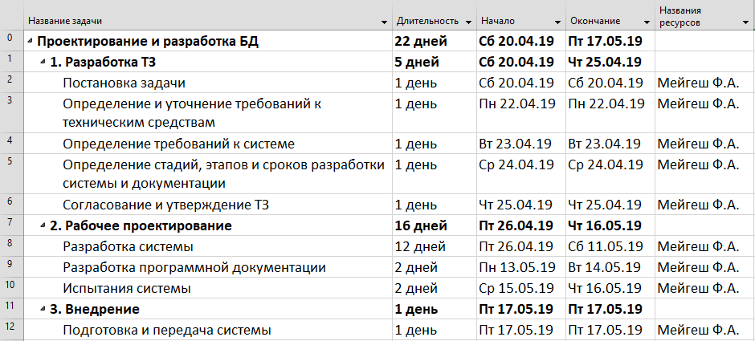
Рисунок 1 – Календарный график проектных работ

На разработку БД, согласно календарного графика работы, приходится 22 дня. Ответственным лицом за выполнение проектных работ является разработчик – студент группы СИС41 – Иванов И.И. Работы проводились в соответствии с техническим заданием. Начало проектных работ 20.04.2019, окончание – 17.05.2019.
Временные затраты на выполнение проекта сведены в таблицу 1 и составляют 132 часа.

Таблица 1 – Временные затраты на выполнение проекта
Показатель | Длительность рабочего дня (час.) | Количество дней (дн.) | Количество часов (час.)
Затраты времени | 6 | 22 | 132

Рассчитаем сметную стоимость проекта. Капитальные затраты для проектных работ не производились. Оборудование, использованное для проектирования сети приведено в таблице 2.
Затраты на разработку проекта сети подразделяем на прямые и косвенные. Расчет выполним по отдельным статьям. Прямые статьи затрат сведены в таблицы 3-5, косвенные – в таблицу 6.

Таблица 2 – Оборудование, использованное для создания проекта сети
Вид оборудования | Первоначальная стоимость оборудования, руб. | Мощность, Вт/ч
Системный блок Acer Veriton ES2730G | 31 000 | 220
Монитор Монитор LG 22MK400A-B | 5 500 | 15
Модем TP-LINK TL-WR841N | 1 300 | 5
Принтер HP OfficeJet 6950 | 4 500 | 27
Итого: | 42 300 руб. | 267 Вт/ч

Таблица 3 – Прямые статьи затрат
Наименование статьи затрат | Сумма (руб.) | Удельный вес (%)
Основная заработная плата персонала | 42 900 | 54,4
Дополнительная заработная плата персонала | 17 160 | 21,8
Страховые взносы 30% | 18 018 | 22,8
Электроэнергия | 110,3 | 0,1
Амортизационные отчисления | 705 | 0,9
Итого: | 78 893,3 | 100%

- Основная заработная плата персонала.
В среднем зарплата у техника-программиста 39 000 р. (120 ч)
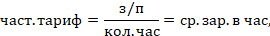
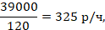
- Дополнительная заработная плата персонала.
- Страховые взносы.
- Электроэнергия.
Количество потребляемой мощности возьмем из таблицы 2. Количество потребленной электроэнергии:
Стоимость 1 кВт = 3,13 р.
Сумма расходов на электроэнергию
- Амортизационные отчисления.

Таблица 4 – Расчет амортизационных отчислений
№ | Оборудование | Срок гарантии | Первоначальная стоимость
1 | Системный блок Acer Veriton ES2730G | 5 лет | 31 000
2 | Монитор Монитор LG 22MK400A-B | 5 лет | 5 500
3 | Модем TP-LINK TL-WR841N | 5 лет | 1 300
4 | Принтер HP OfficeJet 6950 | 5 лет | 4 500
 | Итог: |  | 42 300 руб.

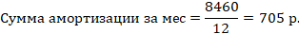

Структура прямых затрат проекта изображена на рисунке 2.
В структуре прямых затрат проекта наибольшую долю занимает основная заработная плата и дополнительная заработная плата техника программиста, что характерно для наукоемких технологий.

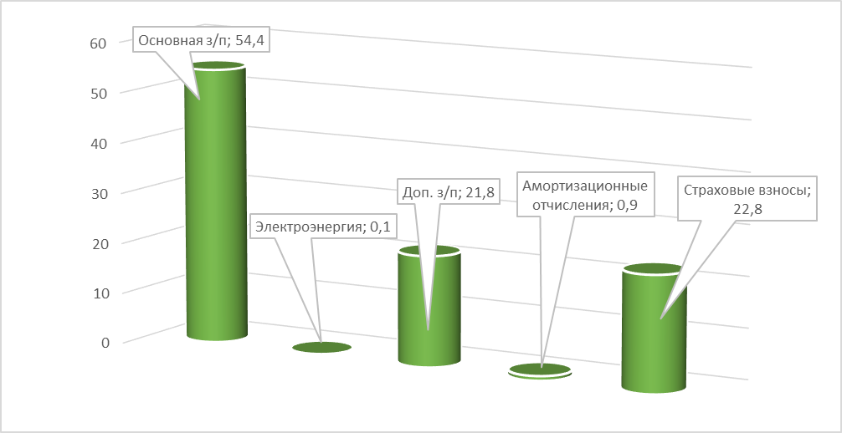
Рисунок 2 – Структура прямых затрат проекта

Рассчитаем косвенные расходы необходимые для создания проекта.

Таблица 5 – Косвенные статьи затрат
Наименование статьи | Сумма (руб.) | Удельный вес (%)
Охрана труда и техника безопасности | 15 000 | 42,9
Содержание отдела | 15 000 | 42,9
Прочие расходы | 5 000 | 14,2
Итого: | 35 000 | 100%

В структуре косвенных затрат проекта наибольшую долю занимает затраты на содержание отдела и технику безопасности.
Сметная стоимость проекта определяется суммированием прямых и косвенных затрат. Цена формируется с учетом налогообложения и суммы прибыли на создание проекта. В таблице 6 приведена смета затрат на разработку базы данных для учета вычислительной и оргтехники школы на примере МБОУ ООШ №19.

Таблица 6 – Смета затрат
Наименование затрат | Сумма (руб.)
Прямые затраты | 78 893,3
Косвенные затраты | 35 000
Полная себестоимость | 113 893,3
Прибыль | 34 167,99
НДС | 29 612,3
Цена | 177 673,6

- Прибыль.
- НДС.
- Цена.

Сметная стоимость проекта составляет 177 673,6 руб., стоимость проекта является конкурентоспособной в Ростовской области.
В структуре полной производственной себестоимости проекта наибольшая доля приходится на прямые затраты 69,27% в общей совокупности затрат.

Расчет экономического эффекта от внедрения
Далее просчитаем эффективность от внедрения разработанной БД.
Временные затраты при работе с информацией в школе занесем в таблицу 7.

Таблица 7 – Затраты времени
Операция | Затраты времени до внедрения (мин) | Затраты времени после внедрения (мин)
- Запись данных о ВТ | 10 | 5
- Просмотр информации о ВТ | 15 | 2
- Выборка данных о ВТ | 50 | 3
Итого: | 75 | 10

Экономия составит:
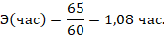
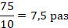
Скорость обработки информации увеличивается в 7,5 раз.
Диаграмма изменения времени на обработку информации после внедрения проекта КС изображена на рисунке 7.

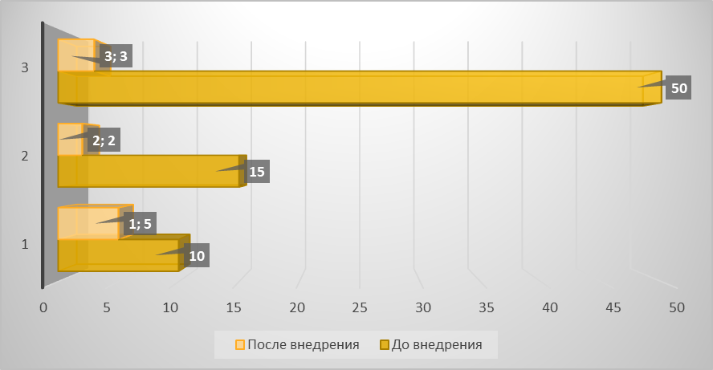
Рисунок 3 – Диаграмма изменения времени на обработку информации

Сотрудник, обрабатывающий информацию, согласно штатного расписания, имеет должностной оклад равный 30 000 руб. в месяц. Среднее количество рабочих дней в месяц составляет 20 дней.
- Стоимость одного часа работы.
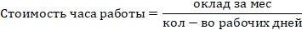
- Эффективность работы сотрудника.
- Окупаемость проекта.
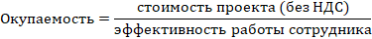
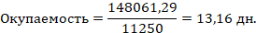

Итоговые показатели эффективности проекта сведены в таблицу 8.

Таблица 8 – Сводные показатели эффективности проекта
Наименование | Ед. изм. | Показатель
Стоимость проекта (без НДС) | руб. | 148 061,29
Скорость обработки информации | раз | 7,5
Эффективность работы сотрудника | руб./день | 11 250
Окупаемость | день | 13,16
Анализируя вышеприведенные расчеты можно сделать вывод, что поставленная цель, заключаемая в необходимости выведения на новый уровень эффективности БД, была достигнута.

Задание
Рассчитайте экономическую эффективность заданной информационной системы

Варианты
Для следующих ИС
- «Спортивный комплекс»
- «Почта»
- «Рыболовецкая компания»
- «Агентство недвижимости»
- «Пункт проката автомобилей»
- «Рекламное агентство»
- «Туристическая фирма»
- «Авторемонтная мастерская»
- «Санаторий»
- «Редакция журнала»
- «Фотостудия»
- «Ювелирная мастерская»
- «Кадровое агентство»
- «Студия звукозаписи»
- «Хлебопекарня»
- «Страховая компания»
- «Паспортный стол»
- «Станция техобслуживания»
- «Кинотеатр»
- «Туристическая фирма»
- «Регистратура поликлиники»
- «Санаторий»
- «Отдел кадров»
- «Автосалон»
- «Ателье»
- Аптека»
- «Библиотека»
- «Гостиница»
- «Детский сад»
- «Кинологический клуб»
- «Медицинская страховая компания»
«Школа»

Практическое занятие № 7. Проектирование модели информационной системы

Цель: изучить основные характеристики СУБД и средств разработки приложений, провести их сравнительный анализ.

Теоретические сведения
Microsoft Office Access — реляционная система управления базами данных (СУБД) корпорации Microsoft. Входит в состав пакета Microsoft Office. Имеет широкий спектр функций, включая связанные запросы, связь с внешними таблицами и базами данных. Благодаря встроенному языку VBA, в самой Access можно писать приложения, работающие с базами данных.
Microsoft SQL Server — система управления реляционными базами данных (РСУБД), разработанная корпорацией Microsoft. Основной используемый язык запросов — Transact-SQL, создан совместно Microsoft и Sybase.
Transact-SQL является реализацией стандарта ANSI/ISO по структурированному языку запросов (SQL) с расширениями.
Используется для работы с базами данных размером от персональных до крупных баз данных масштаба предприятия; конкурирует с другими СУБД в этом сегменте рынка.
MySQL — свободная реляционная система управления базами данных[7]. Разработку и поддержку MySQL осуществляет корпорация Oracle, получившая права на торговую марку вместе с поглощённой Sun Microsystems, которая ранее приобрела шведскую компанию MySQL AB.
Interbase — реляционная система управления базами данных, разрабатывающаяся компанией Embarcadero, появилась в середине 1980-х годов, принадлежала самостоятельной одноимённой компании, Ashton-Tate, Borland. Код Interbase стал основой свободно распространяемой системы управления базами данных Firebird.
Delphi (произноситься Дельфи) — структурированный объектно-ориентированный язык программирования с жесткой привязкой к типам данных. В основном используется для прикладного программирования в среде Windows.
C++ Builder — программный продукт, инструмент быстрой разработки приложений (RAD), интегрированная среда программирования (IDE), система, используемая программистами для разработки программного обеспечения на языках программирования Си и C++.
RAD Studio – это программная среда, позволяющая пользователям на языках Object Pascal и C++ создавать, развертывать и обновлять приложения в самый быстрый способ за счет использования облачных сервисов.

Задание
- Выполнить сравнительный анализ средств управления базами данных, заполнив таблицу приведенную ниже.
Сравнительные характеристики СУБД
Название | MS Access | MS SQL Server | MySQL | Oracle
Версия
Фирма производитель
Поддерживаемые ОС
Аппаратные требования
Поддерживаемая модель данных
Формат файлов БД
Поддерживаемые объекты БД
Технология создания БД
Создание локальной БД
Поддержка сервера БД
Встроенный язык для разработки приложений
Поддержка ограничений целостности БД
Стандарт SQL
Передача данных в формат MS Excel, MS Word
Средства для получения отчетов
Разграничение прав доступа
Резервирование и восст. БД
Простота/сложность работы с СУБД
Поддержка Windows - инструмента
Средства поддержки транзакций
Простота/сложность работы с инструментальным средством
Возможность создания
Запускаемого файла

- Выполнить сравнительный анализ средств разработки приложений, заполнив таблицу, приведенную ниже.
Сравнительные характеристики средств разработки приложений
Параметр | Инструментальная среда
Параметр | Delphi | C++ Builder | Visual Studio | RAD Studio
Название, версия, фирма производитель
Поддерживаемые операционные системы
Требования к аппаратному обеспечению
Встроенный язык
Поддержка стандарта SQL
Поддержка ООП
Механизмы доступа к БД
Наличие визуальных и не визуальных компонент для работы с БД
Средства построения отчётов
Наличие средств построения диаграмм.
Поддержка технологии Rapid Application Development.
Средства поддержки транзакций
Утилиты для работы с БД
Возможность создания исполняемого файла
Сложность или простота работы с инструментальным средством
- Ответить на контрольные вопросы.
- Сделать вывод о полученном результате.
- Сформировать отчет о проделанной работе.

Контрольные вопросы
  - Средства проектирования информационной системы? Понятие.
  - Какие средства относятся к средствам проектирования информационных систем?
  - Характеристика современных CASE-средств и их классификация
  - Что такое системы управления базами данных?
  - Что такое приложение?
  - Средства разработки приложений? Понятие, примеры.

Практическая работа №8. Разработка модели архитектуры информационной системы

Цель работы: получение навыков разработки модели архитектуры информационной системы

Краткие теоретические сведения
Эффективность функционирования информационной системы во многом зависит от ее архитектуры. Самой простой архитектурой для реализации является архитектура "файл-сервер", но она же обладает и самым большим количеством недостатков, ограничивающих спектр решаемых ею задач. Простейшим случаем является случай, когда данные располагаются физически на том же компьютере, что и само приложение.
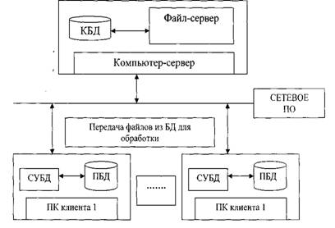
К существенным неудобствам, возникающим при работе с системой, построенной по такой архитектуре, можно отнести следующее: трудности при обеспечении непротиворечивости и целостности данных; существенная загрузка локальной сети передаваемыми данными; в целом, невысокая скорость обработки и представления информации; высокие требования к ресурсам компьютеров. При этом возникают следующие ограничения. невозможность организации равноправного одновременного доступа; пользователей к одному и тому же участку базы данных; количество одновременно работающих с системой пользователей не превышает пяти человек для ЛВС, построенной в соответствии со спецификацией 1 OBaseT (скорость обмена данными до 10Мб/с); При всем этом система обладает одним очень важным преимуществом - низкой стоимостью. Архитектура "файл-сервер" предусматривает концентрацию обработки на рабочих станциях. Основным преимуществом этого варианта является простота и относительная дешевизна. Подобное решение приемлемо, пока число пользователей, одновременно работающих с базой данных, не превышает 5-10 человек. При увеличении количества пользователей система может "захлебнуться" из-за перегруженности ЛВС большими потоками необработанной информации. Сервер, как правило, - самый мощный и самый надежный компьютер. Он обязательно подключается через источник бесперебойного питания, в нем предусматриваются системы двойного или даже тройного дублирования. В особо ответственных случаях можно подключить вместе несколько серверов так, что при выходе из строя одного из них в работу автоматически включится "дублер". Таким образом, при концентрации обработки данных на сервере надежность системы в целом ограничивается только материальными средствами, которые заказчики готовы вложить в техническое оснащение. Решение по автоматизации учета и управления в корпоративных структурах предполагает распределенную обработку данных, организацию параллельных вычислений, глубокое разграничение уровней доступа, возможность выбора различных операционных систем и серверных платформ. Если бизнес не велик, подобное решение оптимально. В ходе эксплуатации были выявлены общие недостатки файл-серверного подхода при обеспечении многопользовательского доступа к базе данных. Вся тяжесть вычислительной нагрузки при доступе к базе данных ложится на приложение клиента, что является следствием принципа обработки информации в системах "файл-сервер": при выдаче запроса на выборку информации из таблицы вся таблица базы данных копируется на клиентское место, и выборка осуществляется на клиентском месте. Локальные СУБД используют так называемый "навигационный подход", ориентированный на работу с отдельными записями. Не оптимально расходуются ресурсы клиентского компьютера и сети; например, если в результате запроса мы должны получить 2 записи из таблицы объемом 10000 записей, все 10000 записей будут скопированы с файл-сервера на клиентский компьютер; в результате возрастает сетевой трафик и увеличиваются требования к аппаратным мощностям пользовательского компьютера. В базе данных на файл-сервере гораздо проще вносить изменения в отдельные таблицы, минуя приложения. Эта возможность облегчается тем обстоятельством, что у локальных СУБД база данных - понятие более логическое, чем физическое, поскольку под базой данных понимается набор отдельных таблиц, сосуществующих в едином каталоге на диске. Все это позволяет говорить о низком уровне безопасности - как с точки зрения хищения и нанесения вреда, так и с точки зрения внесения ошибочных изменений. Недостаточно развитый аппарат транзакций для локальных СУБД служит потенциальным источником ошибок как с точки зрения одновременного внесения изменений в одну и ту же запись, так и с точки зрения отката результатов серий объединенных по смыслу в единое целое операций над базой, когда некоторые из них завершились неуспешно, а некоторые - нет; это может нарушать ссылочную и смысловую целостность базы данных. Недостатки настольных СУБД обычно проявляются не сразу, а лишь в процессе длительной эксплуатации, когда объем хранимых данных и число пользователей становятся достаточно велики - это приводит к снижению производительности приложений, использующих такие СУБД. Поскольку настольные СУБД не содержат специальных приложений и сервисов, управляющих данными, а используются для этой цели файловые сервисы операционной системы, вся реальная обработка данных в таких СУБД осуществляется в клиентском приложении, и любые библиотеки доступа к данным в этом случае также находятся в адресном пространстве клиентского приложения. Поэтому при выполнении запросов данные, на основании которых выполняется такой запрос, должны быть доставлены в то же самое адресное пространство клиентского приложения. Это и приводит к перегрузке сети при увеличении числа пользователей и объема данных, а также грозит иными неприятными последствиями, например разрушением индексов и таблиц. Недаром до сих пор популярны утилиты для "ремонта" испорченных файлов настольных СУБД. Недостатки архитектуры "файл-сервер" решаются при переводе приложений в архитектуру "клиент-сервер", которая знаменует собой следующий этап в развитии СУБД. Характерной особенностью архитектуры "клиент-сервер" является перенос вычислительной нагрузки на сервер базы данных (SQL-сервер) и максимальная разгрузка приложения клиента от вычислительной работы, а также существенное укрепление безопасности данных - как от злонамеренных, так и просто ошибочных изменений. БД в этом случае помещается на сетевом сервере, как и в архитектуре "файл-сервер", однако прямого доступа к базе данных (БД) из приложений не происходит. Функция прямого обращения к БД осуществляет специальная управляющая программа - сервер БД (SQL-сервер), поставляемый разработчиком СУБД.

Задание № 1
Спроектировать информационную систему на основе архитектуры «файл-сервер».
Задание № 2
Спроектировать информационную систему на основе архитектуры «клиент-сервер».
Задание № 3
Спроектировать информационную систему на основе многозвенной архитектуры «клиент-сервер».

Варианты
- «Спортивный комплекс»
- «Почта»
- «Рыболовецкая компания»
- «Агентство недвижимости»
- «Пункт проката автомобилей»
- «Рекламное агентство»
- «Туристическая фирма»
- «Авторемонтная мастерская»
- «Санаторий»
- «Редакция журнала»
- «Фотостудия»
- «Ювелирная мастерская»
- «Кадровое агентство»
- «Студия звукозаписи»
- «Хлебопекарня»
- «Страховая компания»
- «Паспортный стол»
- «Станция техобслуживания»
- «Кинотеатр»
- «Туристическая фирма»
- «Регистратура поликлиники»
- «Санаторий»
- «Отдел кадров»
- «Автосалон»
- «Ателье»
- Аптека»
- «Библиотека»
- «Гостиница»
- «Детский сад»
- «Кинологический клуб»
- «Медицинская страховая компания»
- «Школа»

Практическое занятие № 9. Разработка модели архитектуры Web-приложения
Цель: Изучение методов построения логической модели базы данных выбранной предметной области

Теоретические сведения
В настоящее время существуют две группы методов проектирования схемы базы данных:
• методы с использованием диаграмм сущность-связь;
• методы функциональных и многозначных зависимостей.
Методы, основанные на использовании диаграмм сущность-связь, обеспечивают относительно простой способ формирования схемы базы данных. Однако после проектирования схемы базы данных требуется дополнительная проверка, находятся ли построенные таблицы в соответствующей нормальной форме (обычно схема базы данных приводится к третьей нормальной форме).
Методы с использованием функциональных и многозначных зависимостей являются более формализованными. Однако эти методы могут приводить к построению схемы базы данных с таблицами в труднопонимаемой со стороны пользователя форме. Кроме того, сами алгоритмы проектирования схемы имеют не полиномиальную временную сложность, что ограничивает их использование для баз данных с большим количеством атрибутов.

Модели сущность-связь основаны на выделении в предметной области, для которой осуществляется проектирование базы данных, различных типов объектов, информацию о которых требуется хранить в базе данных.
Набор однотипных объектов предметной области образует сущность. Между сущностями могут быть установлены информационные связи (зависимости), которые также могут быть учтены при проектировании схемы базы данных. Совокупность сущностей и связи между ними составляют информационную модель данных предметной области (Entity-Relationship диаграмму).
В настоящее время существует несколько приемов выделения сущностей и связей – нотации Чена, Мартина, Баркера, IDEF1X и т.д.

Основные определения
Сущность (Entity) – реальный либо воображаемый объект, имеющий существенное значение для рассматриваемой предметной области. Каждая сущность должна иметь наименование, выраженное существительным в единственном числе. Каждая сущность должна обладать уникальным идентификатором. Каждый экземпляр сущности должен однозначно идентифицироваться и отличаться от всех других экземпляров данного типа сущности.
Атрибут (Attribute) – любая характеристика сущности, значимая для рассматриваемой предметной области и предназначенная для квалификации, идентификации, классификации, количественной характеристики или выражения состояния сущности. Наименование атрибута должно быть выражено существительным в единственном числе.
Связь (Relationship) – поименованная ассоциация между сущностями, значимая для рассматриваемой предметной области.

Нотация Чена
В нотации Чена различают зависимые и независимые сущности.
Сущность называется независимой, если каждый экземпляр сущности может быть однозначно идентифицирован без определения его отношений с другими сущностями.
Сущность называется зависимой от идентификаторов или просто зависимой, если однозначная идентификация экземпляра сущности зависит от его отношения к другой сущности.
Связь соединяется с ассоциируемыми сущностями линиями. Возле каждой сущности на линии, соединяющей ее со связью, цифрами указывается класс принадлежности.
Сущности и связи могут иметь атрибуты. Для каждой сущности находится атрибут (или набор атрибутов), значение которого однозначно определяет экземпляр сущности. Этот атрибут является ключом сущности.
Связь также может иметь ключевой атрибут. В ряде случаев для удобства организации связей в состав атрибутов сущности вводится искусственный ключ (обычно число). Ключевой атрибут (набор атрибутов) на диаграмме отмечается двумя линиями снизу, внешние ключи отмечаются одной линией. В таблице представлены основные элементы, используемые для формирования ER-диаграммы в нотации Чена.

Таблица 1 – Элементы ER-диаграммы в нотации Чена
Элемент диаграммы | Описание
 | Независимая сущность
 | Связь
 | Атрибут
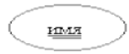 | Первичный ключ
 | Внешний ключ

Связь имеет кардинальное число, определяющее, какое количество экземпляров одной сущности имеет информационную связь с экземплярами другой сущности.
На рисунках представлен пример ER-диаграммы в нотации Чена.
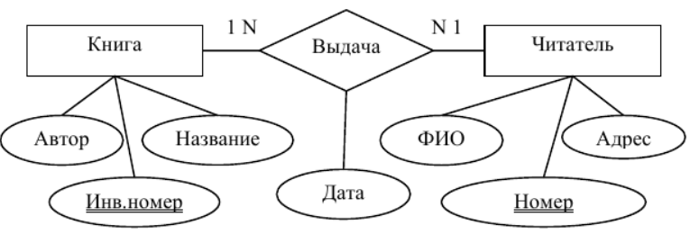
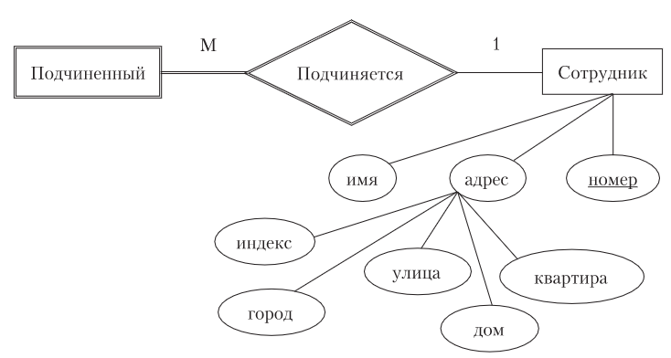

Методика выполнения
В качестве примера возьмем базу данных университета для описания учебного процесса.

- Проанализируйте предметную область.

База данных создаётся для информационного обслуживания сотрудников и студентов университета. БД должна содержать данные о сотрудниках, студентах, группах, предметах, оценках.
В соответствии с предметной областью система строится с учётом следующих особенностей:
- на одной должности работают несколько сотрудников;
- один сотрудник преподает несколько предметов;
- один предмет преподают несколько сотрудников;
- в одной группе несколько студентов;
- один студент получает оценки по нескольким предметам;
- по одному предмету оценку получают несколько студентов.
Для инфологического проектирования воспользуемся методом «сущность-связь». Для того, чтобы представить, как устроена предметная область нужно задать множество объектов реального мира (главная проблема что считать объектом). Объект – семантическое понятие, которое может быть полезно при обсуждении устройств реального мира. Сущность реального мира – объекты – не обязательно материальны – важно понятие существенно и различимо для других. Между объектами могут возникать связи трех видов:
- один к одному 1:1 (пациент: место в палате);
- один к многим 1:n и многие к одному n:1 (абонент : номер телефона);
- многие ко многим n:n (пациент : хирург).

Выделим базовые сущности этой предметной области:
- Сотрудники. Атрибуты сотрудников – табельный номер (PK), ФИО, пол, дата рождения, адрес и телефон. Для сотрудника необходимо хранить код должности (FK).
- Должности. Атрибуты – ID (PK), название.
- Студенты. Атрибуты– номер зачетки (PK), ФИО, пол, дата рождения, адрес, телефон. Для студента необходимо хранить код группы (FK).
- Группы. Атрибуты– ID (PK), название.
- Предметы. Атрибуты – ID (PK), название. Для предмета необходимо хранить код сотрудника (FK).
- Оценки. Атрибуты – ID (PK), название.
Для отражения успеваемости в системе нужно учитывать по какому предмету каким студентом какая оценка получена. Для успеваемости необходимо хранить код студента (FK), код предмета (FK), код оценки (FK).

- Запустите MS Visio.
- На закладке выбора шаблона выберите категорию Базы данных и в ней элемент Нотация Чена. Нажмите кнопку Создать в правой части экрана.
- Окно программы примет вид
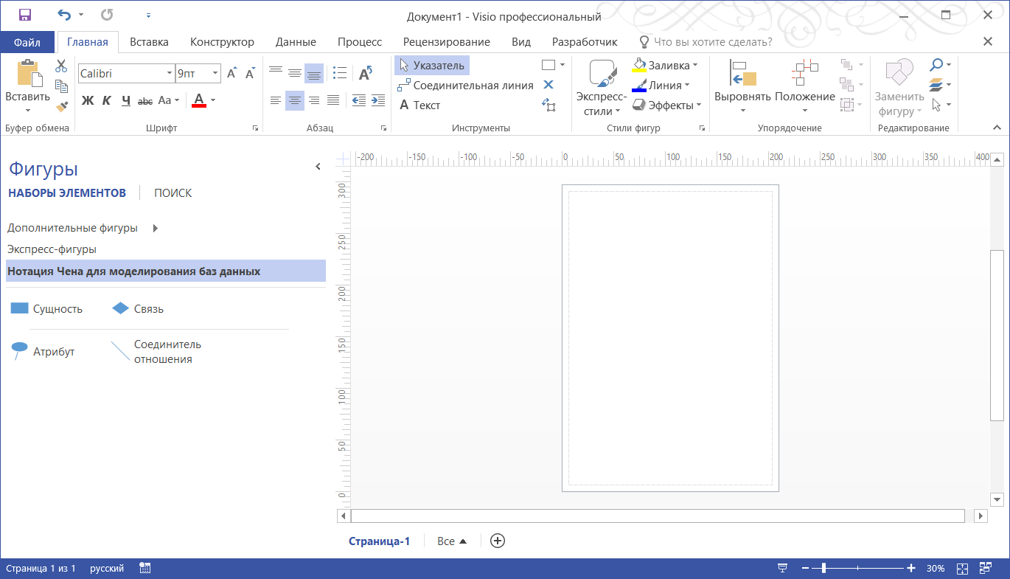
- В соответствии с анализом предметной области необходимо добавить на рабочий лист четыре фигуры Сущность.
- Для добавления текста фигуре необходимо дважды щелкнуть по ней левой кнопкой мыши.
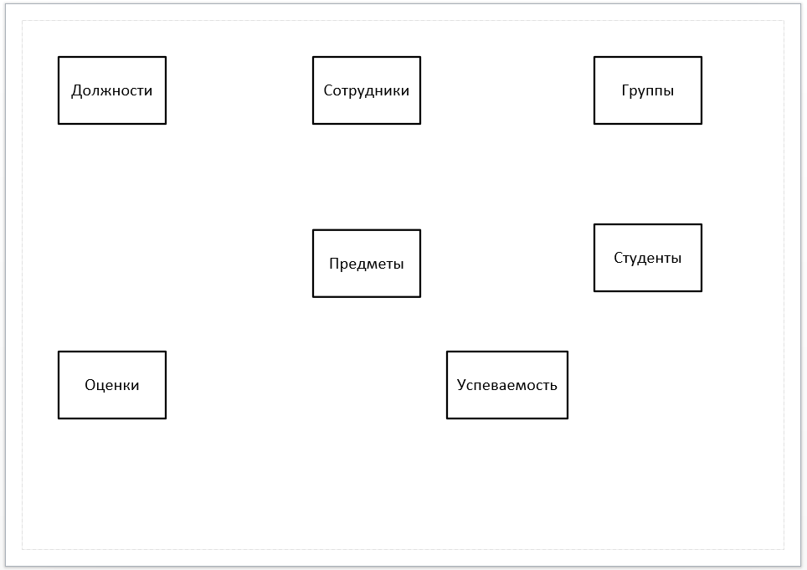

- Далее необходимо добавить связи между сущностями. Для этого необходимо использовать фигуру ромб.
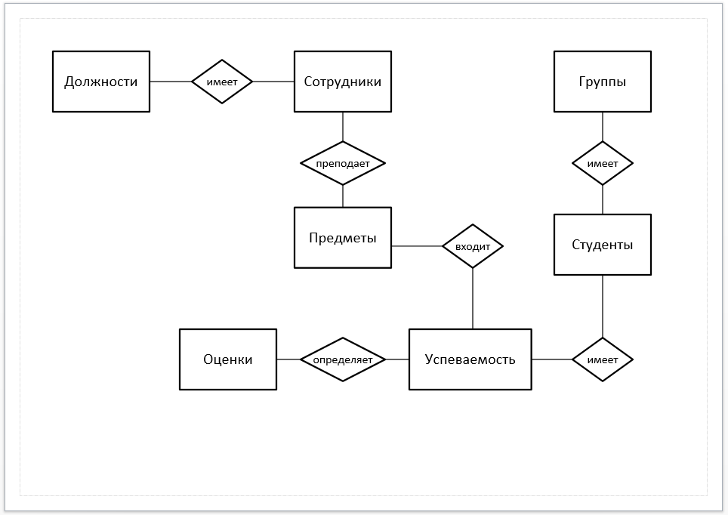

- На данном этапе получена общая диаграмма Чена. Для ее детализации необходимо добавить атрибуты ко всем сущностям. Атрибуты изображаются в виде овала
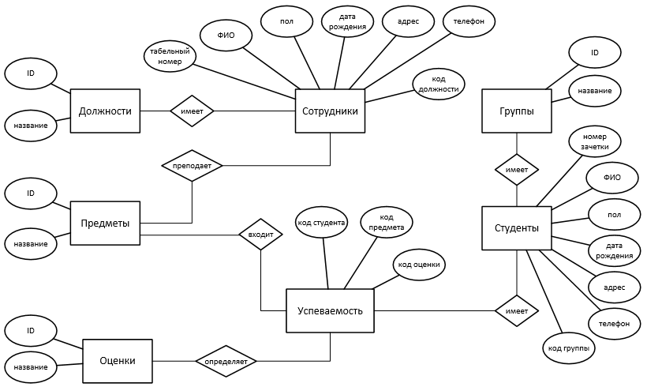

- Далее необходимо разбить на дополнительные атрибуты ФИО и адрес для сотрудников и студентов, а также указать первичный и внешний ключ.
Для разбиения составного атрибута необходимо добавить фигуру овал и соединить с нужным атрибутом.
Для указания первичного ключа необходимо нажать правой кнопкой мыши на атрибуте и в контекстном меню выбрать пункт Задать первичный ключ.
Для указания внешнего ключа необходимо выбрать нужный атрибут и дополнительных параметрах шрифта выбрать двойное подчеркивание текста.
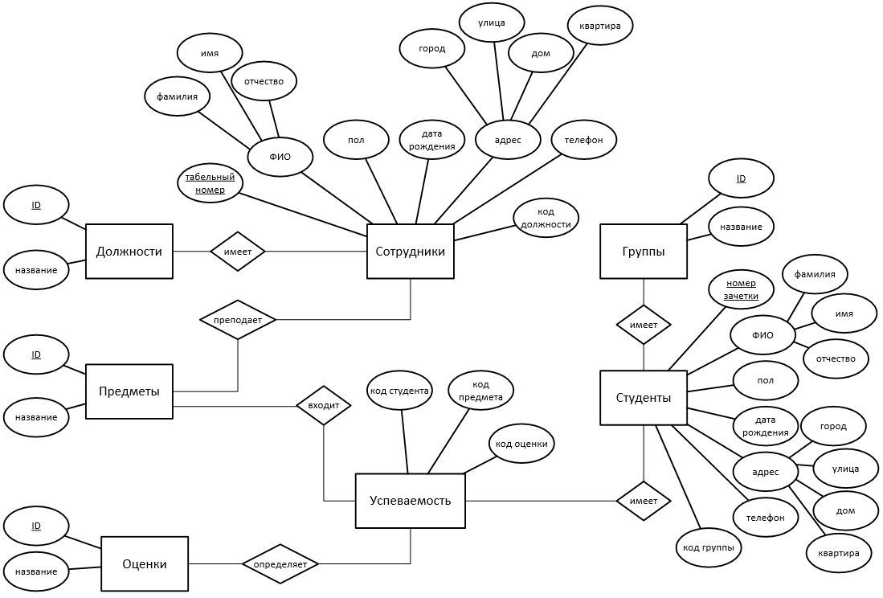

Варианты
Построить ER-модель для следующих ИС
- «Спортивный комплекс»
- «Почта»
- «Рыболовецкая компания»
- «Агентство недвижимости»
- «Пункт проката автомобилей»
- «Рекламное агентство»
- «Туристическая фирма»
- «Авторемонтная мастерская»
- «Санаторий»
- «Редакция журнала»
- «Фотостудия»
- «Ювелирная мастерская»
- «Кадровое агентство»
- «Студия звукозаписи»
- «Хлебопекарня»
- «Страховая компания»
- «Паспортный стол»
- «Станция техобслуживания»
- «Кинотеатр»
- «Туристическая фирма»
- «Регистратура поликлиники»
- «Санаторий»
- «Отдел кадров»
- «Автосалон»
- «Ателье»
- Аптека»
- «Библиотека»
- «Гостиница»
- «Детский сад»
- «Кинологический клуб»
- «Медицинская страховая компания»
- «Школа»

Контрольные вопросы
- Группы методов проектирования схемы базы данных.
- Приемы выделения сущностей и связей.
- Основные определения ER-диаграмм.
- Элементы диаграммы в нотации Чена.

Практическое занятие № 10. Обоснование выбора средств проектирования информационной системы
Цель: Обоснование выбора средств проектирования информационной системы
Теоретические сведения

Различают два уровня информационной модели: логический и физический.
Логическая модель позволяет понять суть проектируемой системы, отражая логические взаимосвязи между сущностями.
Различают 3 подуровня логического уровня модели данных, отличающиеся по глубине представления информации о данных:
- диаграмма сущность-связь (Entity-Relationship Diagram (ERD);
- модель данных, основанная на ключах (Key Based Model (KB);
- полная атрибутивная модель (Fully Attributed Model (FA).
Физическая модель отражает физические свойства проектируемой базы данных (типы данных, размер полей, индексы). Параметры физической информационной модели зависят от выбранной системы управления базами данных (СУБД).
Основные элементы информационной модели логического уровня
Сущности и атрибуты
Сущность – это множество реальных или абстрактных объектов (людей, предметов, документов и т.п.), обладающих общими атрибутами или характеристиками. Любой объект системы может быть представлен только одной сущностью, которая должна быть уникально идентифицирована. Именование сущности осуществляется с помощью существительного в единственном числе. При этом имя сущности должно отражать тип или класс объекта, а не его конкретный экземпляр (например, Студент, а не Петров).
Любая сущность характеризуется набором атрибутов (свойств).
Атрибут сущности – характеристика сущности, то есть свойство реального объекта. Например, на рисуке атрибутами сущности «Студент» являются «ID студента», «Фамилия», «Имя», «Отчество», «Дата поступления» и «Номер билета».
В свою очередь, атрибуты сущности делятся на 2 вида: собственные и наследуемые. Собственные атрибуты являются уникальными в рамках модели. Наследуемые атрибуты передаются от сущности-родителя при установке связи с другими сущностями.
Первичный ключ (Primary Key, PK). Каждая сущность должна обладать атрибутом или комбинацией атрибутов, чьи значения однозначно определяют каждый экземпляр сущности. Эти атрибуты образуют первичный ключ сущности.
Внешний ключ (Foreign Key, FK). Если между двумя сущностями имеется специфическое отношение связи или категоризации, то атрибуты, входящие в первичный ключ родительской или общей сущности, наследуются в качестве атрибутов сущностью-потомком или категориальной сущностью соответственно. Эти атрибуты и называются внешними ключами. Наследуемый атрибут может использоваться в сущности в качестве части или целого первичного ключа, альтернативного ключа или не ключевого атрибута.
Отношения в IDEF1X-модели
При построении информационной модели различают следующие типы отношений между сущностями: идентифицирующее, не идентифицирующее, не специфическое (многие-ко-многим) и отношения категоризации.
Мощность отношения служит для обозначения отношения числа экземпляров родительской сущности к числу экземпляров дочерней.
Нормализация данных
Нормализация – это процесс проверки и реорганизации сущностей и атрибутов с целью удовлетворения требований к реляционной модели данных. Процесс нормализации сводится к последовательному приведению структур данных к нормальным формам – формализованным требованиям к организации данных.
Первая нормальная форма (1НФ). Сущность находится в первой нормальной форме тогда и только тогда, когда все атрибуты содержат атомарные значения. Среди атрибутов не должно встречаться повторяющихся групп, т.е. несколько значений для каждого экземпляра.
Вторая нормальная форма (2НФ). Сущность находится во второй нормальной форме, если она находится в первой нормальной форме, и каждый не ключевой атрибут полностью зависит от первичного ключа (не может быть зависимости от части ключа).
Третья нормальная форма (3 НФ). Сущность находится в третьей нормальной форме, если она находится во второй нормальной форме и никакой не ключевой атрибут не зависит от другого не ключевого атрибута (не должно быть зависимости между не ключевыми атрибутами).
Пример модели логического уровня
Пример модели физического уровня
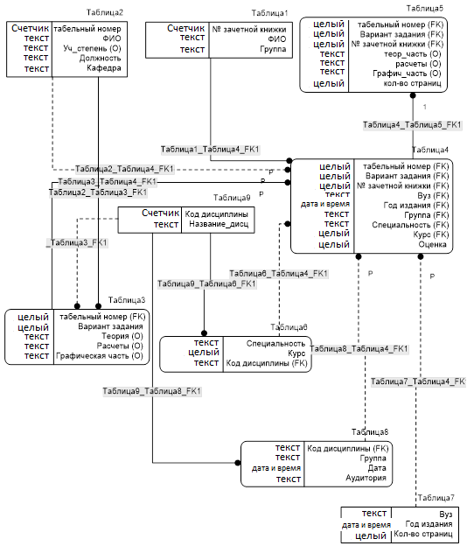

Методика выполнения
- Запустите MS Visio.
- В категориях шаблонов выберите Базы данных и в ней элемент Нотация IDEF1X. Нажмите кнопку Создать.
- В соответствии с анализом предметной области необходимо добавить на рабочий лист три фигуры Сущность.
- Для добавления текста фигуре необходимо дважды щелкнуть по ней левой кнопкой мыши.
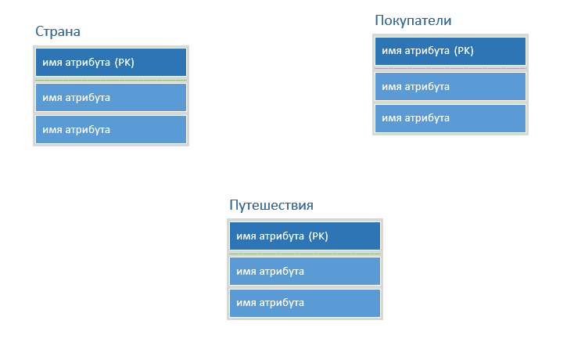

- Далее необходимо добавить связи между сущностями.
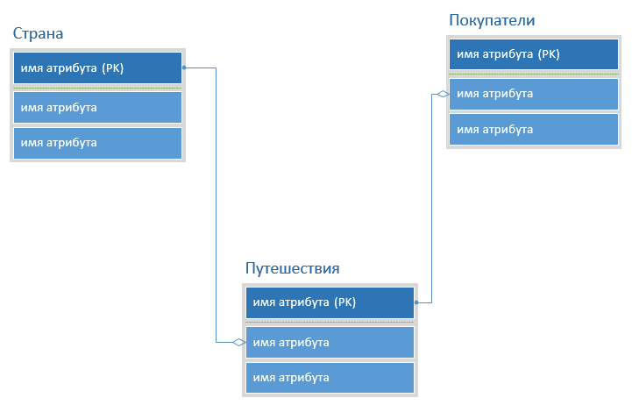
- Добавить имена атрибутам (и сами атрибуты при необходимости).
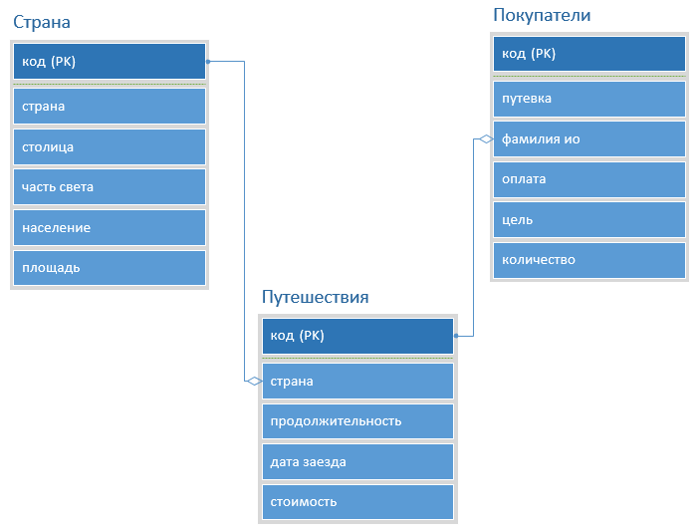
- Указать атрибуты, которые являются внешними ключами
Для этого нужно выделить атрибут. Щелкнуть по нему правой кнопкой мыши и в контекстном меню выбрать пункт «Задать внешний ключ».
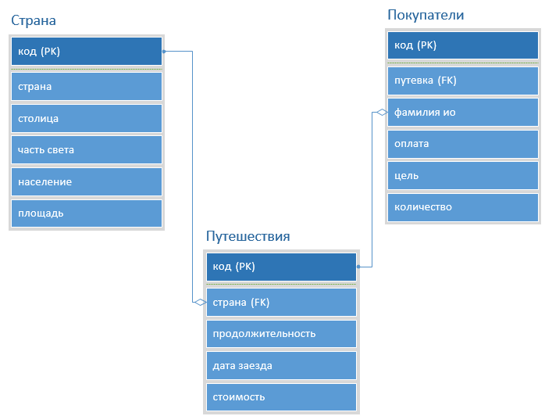
- Создание физической модели
Для этого необходимо дублировать созданную модель на новый лист. Для этого щелкнуть правой кнопкой мыши по текущему листу и в контекстном меню выбрать пункт Дублировать.
- Затем на новом листе по очереди выбрать каждую сущность и в ее контекстном меню выбрать пункт Показать типы атрибутов.
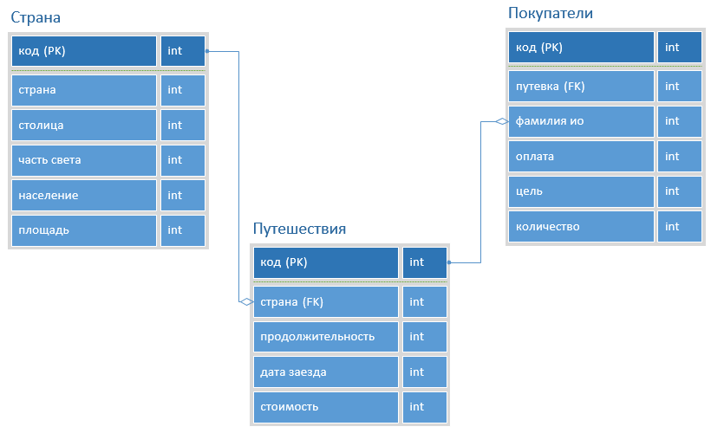
- Затем необходимо указать соответствующие типы данных, в зависимости от СУБД в которой будет выполняться реализация системы. Например, для MS Access модель примет вид:
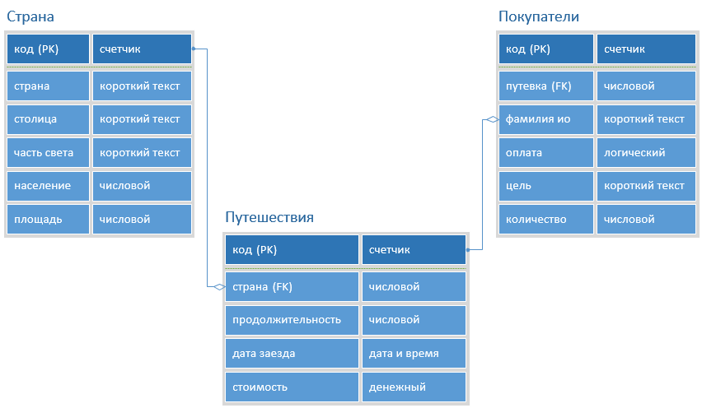
Чтобы изменить размер ячейки, в которой указывается тип данных нужно выделить сущность и используя желтые точки изменить размер.
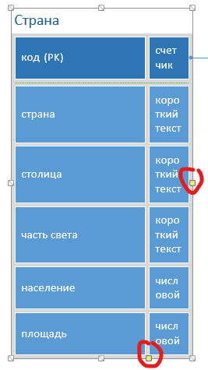

Варианты
Построить ER-модель для следующих ИС
- «Спортивный комплекс»
- «Почта»
- «Рыболовецкая компания»
- «Агентство недвижимости»
- «Пункт проката автомобилей»
- «Рекламное агентство»
- «Туристическая фирма»
- «Авторемонтная мастерская»
- «Санаторий»
- «Редакция журнала»
- «Фотостудия»
- «Ювелирная мастерская»
- «Кадровое агентство»
- «Студия звукозаписи»
- «Хлебопекарня»
- «Страховая компания»
- «Паспортный стол»
- «Станция техобслуживания»
- «Кинотеатр»
- «Туристическая фирма»
- «Регистратура поликлиники»
- «Санаторий»
- «Отдел кадров»
- «Автосалон»
- «Ателье»
- Аптека»
- «Библиотека»
- «Гостиница»
- «Детский сад»
- «Кинологический клуб»
- «Медицинская страховая компания»
- «Школа»

Контрольные вопросы
- Элементы диаграммы в нотации IDEF1X.
- Для чего предназначена диаграмма «сущность-связь»?
- Что представляет собой нормализация?
- В чем разница между логическим уровнем модели данных и физическим?

Практическое занятие № 11. Описание бизнес-процессов информационной системы
Практическое занятие № 12. Описание бизнес-процессов заданной предметной области
Практическое занятие № 13. Описание бизнес-процессов заданной предметной области в программных средствах

Цель: Описание бизнес-процессов информационной системы Теоретические сведения
1. Основные сведения по методологии
Модель в нотации IDEF0 представляет собой совокупность иерархически упорядоченных и взаимосвязанных диаграмм. Каждая диаграмма является единицей описания системы и располагается на отдельном листе.
Цель моделирования. Модель не может быть построена без четко сформулированной цели. Пример цели: «Описать функциональность предприятия с целью написания спецификаций ИС».
Точка зрения. Точку зрения можно представить как взгляд человека, который видит систему в нужном для моделирования аспекте. Как правило, выбирается точка зрения человека, ответственного за моделируемую работу в целом. Цель и точка зрения документируются.
Основные элементы IDEF0-модели
В основе методологии IDEF0 лежат 4 основных понятия:
- функциональный блок;
- интерфейсная дуга (стрелка);
- декомпозиция;
- глоссарий.
- Функциональный блок
Функциональные блоки обозначают поименованные процессы, функции или задачи, которые происходят в течение определенного времени и имеют распознаваемые результаты. Графически функциональные блоки изображаются в виде прямоугольников. Все блоки должны быть названы и определены. Имя функционального блока должно быть выражено сочетанием отглагольного существительного, обозначающего процесс, или глаголом:
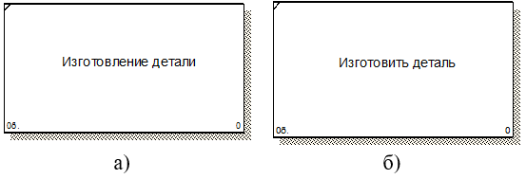
Определение функционального блока заносится в глоссарий или словарь работ (Activity Dictionary).
Все функциональные блоки модели нумеруются. Номер состоит из префикса и числа. Может использоваться префикс любой длины, но обычно используется префикс А. Контекстная (корневая) работа (функциональный блок) имеет номер А0.
- Интерфейсная дуга (стрелка – Arrow)
Взаимодействие функциональных блоков с внешним миром и между собой описывается в виде интерфейсных дуг (стрелок). Стрелки представляют собой некую информацию и обозначаются существительными (например, «Заготовка», «Изделие») или именуемыми сочетаниями (например, «Готовое изделие»). Все стрелки должны быть определены. Определения заносятся в словарь стрелок – глоссарий (Arrow Dictionary).
В IDEF0 различают 4 типа стрелок.
Каждая стрелка имеет свое расположение относительно функционального блока.

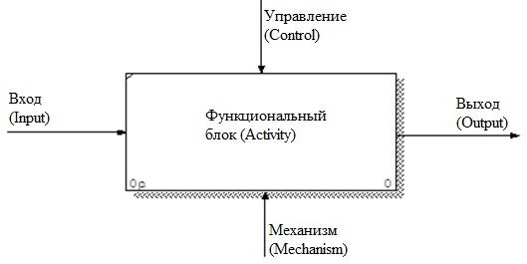
Вход (Input) – материал или информация, которые используются или преобразуются работой для получения результата (выхода). Стрелка Input рисуется входящей в левую грань работы.
Управление (Control) – правила, стратегии, процедуры или стандарты, которыми руководствуется работа. Каждая работа должна иметь хотя бы одну стрелку управления. Рисуется как входящая в верхнюю грань работы.
Выход (Output) – материал или информация, которые производятся работой. Каждая работа должна иметь хотя бы одну стрелку выхода. Работа без результата не имеет смысла и не должна моделироваться. Изображается исходящей из правой грани работы.
Механизм (Mechanism) – ресурсы, которые выполняют работу, например, персонал предприятия, станки, устройства и т.д. Рисуется как входящая в нижнюю грань работы.

- Глоссарий
Набор определений, ключевых слов и т.д., которые характеризуют каждый объект модели.

- Декомпозиция
Разбиение системы на крупные фрагменты – функции, функции – на подфункции и т.д. до конкретных процедур.

Модель может содержать 4 типа диаграмм:
- контекстную (в каждой модели может быть только 1 контекстная диаграмма);
- декомпозиции;
- дерева узлов;
- только для экспозиции (FEO).
Контекстная диаграмма является вершиной древовидной структуры диаграмм и представляет собой общее описание системы и ее взаимодействия с внешней средой.
После описания системы в целом проводится разбиение ее на крупные фрагменты. Этот процесс называется функциональной декомпозицией, а диаграммы, которые описывают каждый фрагмент и взаимодействие фрагментов – диаграммами декомпозиции. После декомпозиции контекстной диаграммы проводится декомпозиция каждого большого фрагмента системы на более мелкие и т.д., до достижения нужного уровня подробности описания.
Диаграмма дерева узлов показывает иерархическую зависимость работ, но не взаимосвязи между работами.
Диаграммы для экспозиции (FEO) строятся для иллюстрации отдельных фрагментов модели, для иллюстрации альтернативной точки зрения либо для специальных целей.
Все диаграммы имеют нумерацию. Контекстная диаграмма имеет номер А-0, декомпозиция контекстной диаграммы – номер А), остальные диаграммы-декомпозиции – номера по соответствующему узлу (например, А1, А2, А21 и т.д.).

Методика выполнения
В качестве примера рассматривается процесс выполнения студентом курсовой работы (курсового проекта).
Программное обеспечение «Ramus» предназначено для использования в проектах, в которых необходимо описание бизнес-процессов предприятия. «Ramus» поддерживает методологии моделирования бизнес-процессов IDEF0 и DFD, а также имеет ряд дополнительных возможностей, призванных удовлетворить потребности команд разработчиков систем управления предприятиями.
«Ramus» обладает гибкими возможностями построения отчетности по графическим моделям, позволяющие создавать отчеты в форме документов, регламентирующих деятельность предприятия.
Ramus Educational имеет достаточно интуитивный интерфейс пользователя, позволяющий быстро и просто создавать сложные модели.

1 Начало работы
- Запустите программу Ramus Educational. В появившемся окне предлагается создать новый проект или открыть уже существующий.

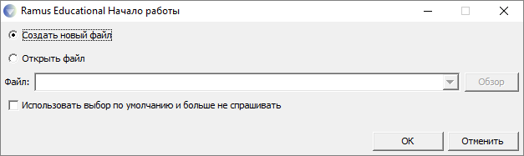

- После нажатия на кнопку «ОК» осуществляется запуск мастера проекта.
- На первом шаге (рис. 5) в соответствующие поля необходимо внести сведения об авторе, названии проекта и модели, а также выбрать тип нотации модели (IDEF0 или DFD).
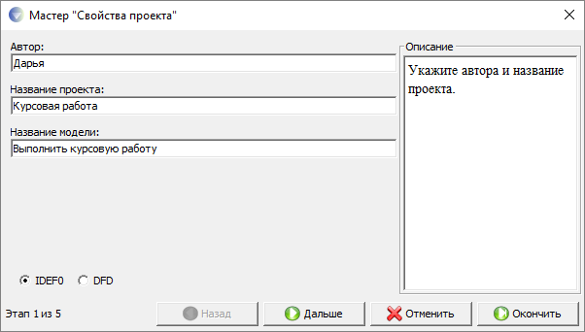

- На втором шаге вводится название организации, использующей данный проект.
- На третьем – дается краткое описание будущего проекта.
- Четвертый шаг позволяет создать несколько основных классификаторов (в данном случае можно пропустить этот шаг). Так как модели процессов реальных предприятий могут содержать значительное количество объектов (документы, персонал, функции и т.д.), то в Ramus предусмотрена возможность упорядочено хранить информацию об этих объектах в виде системы классификаторов. Классификация объектов упрощает поиск и обработку информации об объектах модели, а также и об объектах непосредственно не представленных на диаграммах процессов, но относящихся к процессам предприятия.
- На пятом, заключительном, предлагается выбрать те из созданных классификаторов, элементы которых будут содержаться в перечне собственников процессов (пропустить данный шаг).
При необходимости можно завершить работу мастера, нажав кнопку «Окончить».
После завершения работы мастера, откроется рабочее пространство «Диаграммы», в котором можно приступить к рисованию графической модели (рис. 6). В верхней части приводятся сведения о проекте, введенные пользователем посредством мастера диаграмм.
Программа Ramus Educational обладает гибким графическим интерфейсом, который можно настроить под нужды и предпочтения конкретного пользователя: ненужные окна можно закрыть/свернуть; можно менять их размеры и месторасположение; также можно группировать два и более окон в одном, при этом содержимое вложенных окон будет размещено на вкладках общего окна (данный функционал возможен не для всех комбинаций окон).
- Сохраните созданную модель, выбрав опцию меню «Файл» – «Сохранить как».
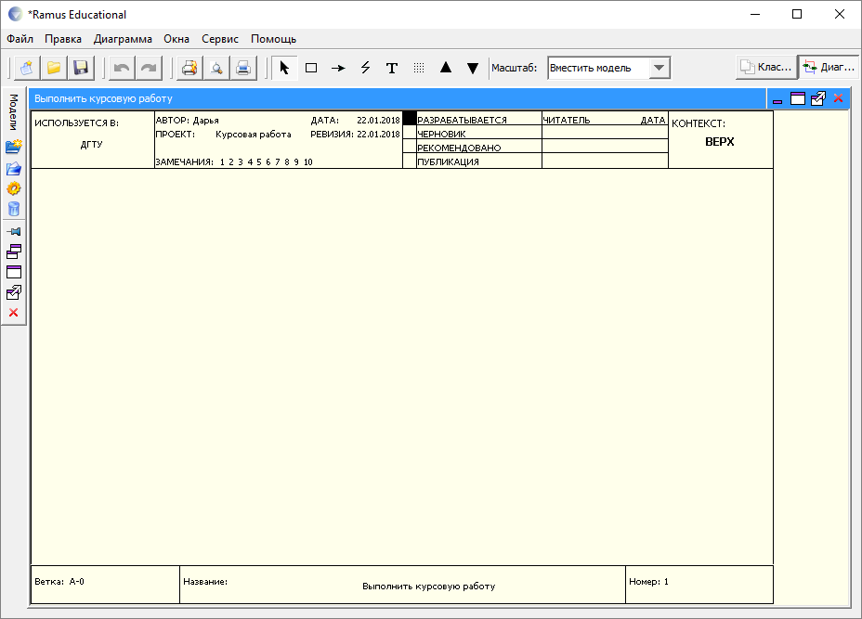

2 Создание контекстной диаграммы
- На панели инструментов выберите пиктограмму функции () и мышью укажите месторасположение на рабочем пространстве.
- Дайте данному функциональному блоку имя «Выполнить курсовую работу». Для этого дважды щелкните внутри блока.
- Используя пиктограмму панели инструментов , создайте стрелки на контекстной диаграмме согласно Таблица 1.

Таблица 9 – Контекстная диаграмма
Имя стрелки (Arrow Name) | Определение стрелки (Arrow Definition) | Тип стрелки (Arrow Type)
График | График консультаций и сроки сдачи | Input
Список литературы | Источники информации для выполнения курсовой работы | Input
Варианты заданий | Список заданий на курсовую работу, подлежащий распределению между студентами | Input
Методические указания | Документ, содержащий указания по выполнению курсовой работы, описывающий содержание ее частей и основные требования | Control
Положение о курсовом проектировании | Документ, отражающий организационные требования по выполнению и сдаче курсовой работы | Control
Курсовая работа | Документ, являющийся основанием для получения оценки | Output
Оценка за курсовую работу | Результат выполнения курсовой работы | Output
Студент | Тот, кто выполняет курсовую работу | Mechanism

- В результате должна получиться контекстная диаграмма.
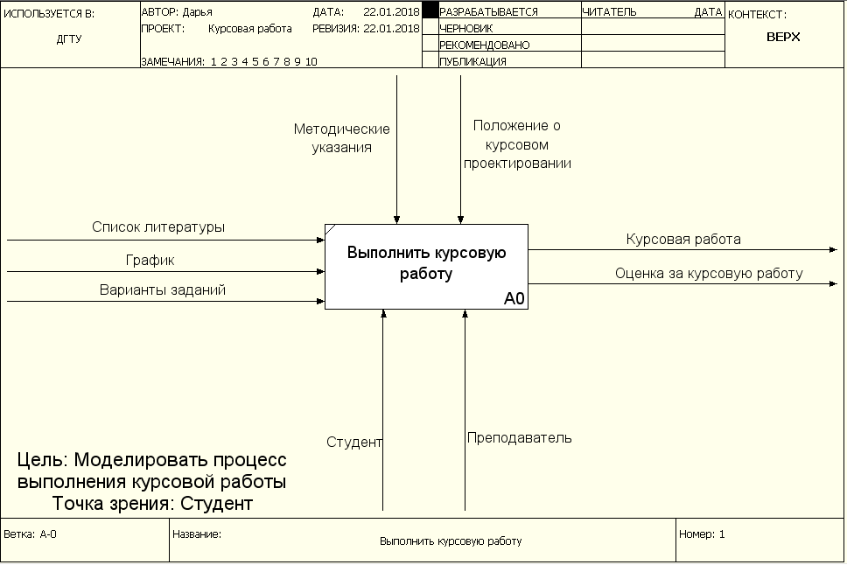

3 Создание диаграммы декомпозиции
- Выберите в палитре инструментов кнопку перехода на нижний уровень , в диалоговом окне «Создание новой диаграммы» установите количество функциональных блоков 7, укажите тип диаграммы (IDEF0) и нажмите кнопку ОК.
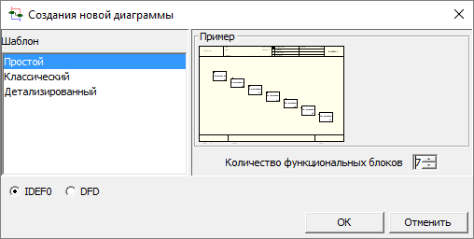

- Автоматически будет создана диаграмма первого уровня декомпозиции с перенесенными в нее потоками родительской диаграммы.

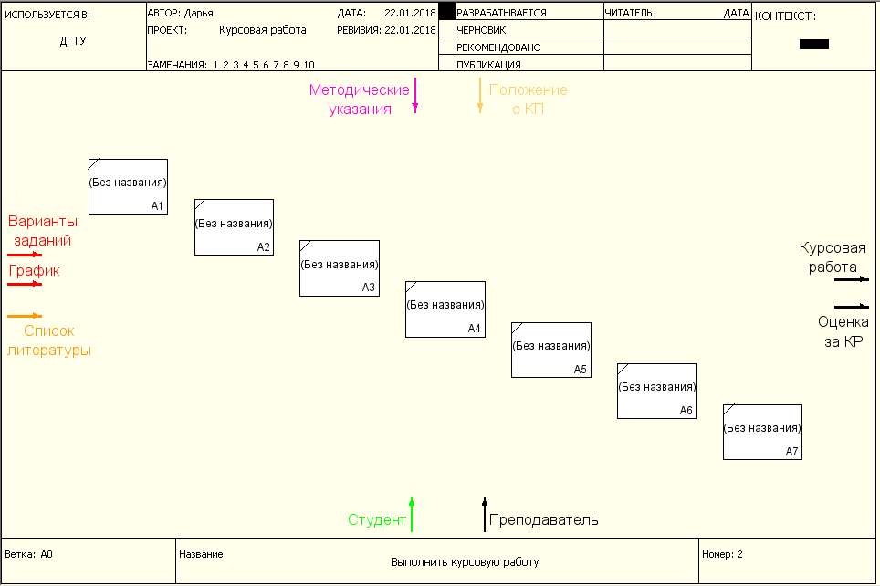

- Выделите первую работу (функциональный блок), затем двойным щелчком мыши или, выбрав в контекстном меню пункт «Редактировать активный элемент», откройте окно свойств и внесите имя работы. Повторите операцию для оставшихся работ.
- Выделив необходимый поток (стрелку) и, удерживая левую клавишу мыши, соедините его требуемым образом (через вход, управление, механизм или выход) с соответствующим функциональным блоком. В результате должна получиться детализирующая диаграмма.
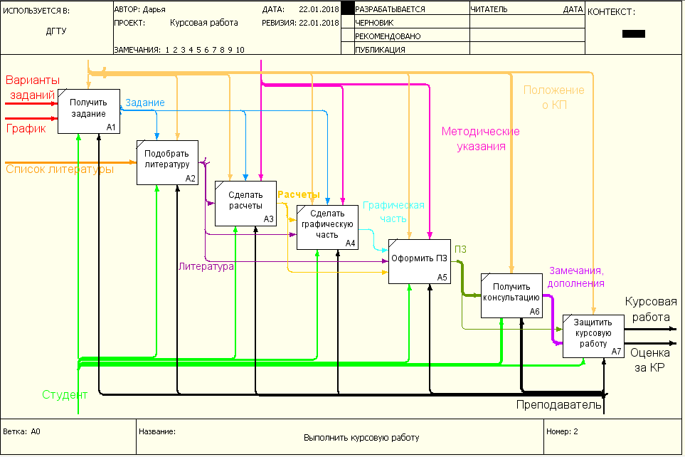

3. Создание дерева узлов
Дерево узлов – это диаграмма, отображающая иерархию работ процесса. Ее необходимо построить с помощью Visio.

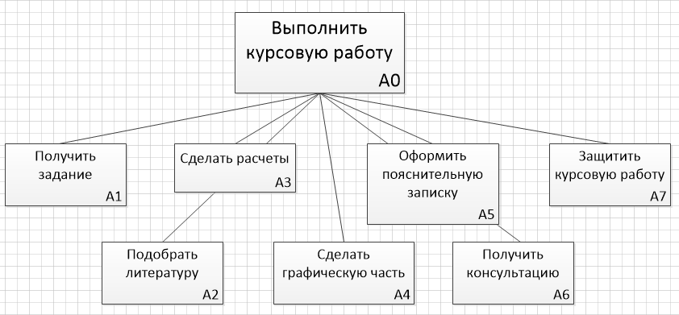

Для построения диаграммы:
- создайте новую страницу;
- присвойте имя странице: дерево узлов;
- постройте дерево узлов, используя фигуры схемы IDEF0.

4. Создание глоссария
Глоссарий – это словарь ключевых слов, повествований, изложений, используемых при описании процесса.
Для построения глоссария:
- создайте документ Microsoft Office Word;
- создайте 2 таблицы: описание работ процесса, описание интерфейсных дуг процесса;
- наименование столбцов таблиц: имя (работы/дуги, описание);
- заполните таблицы в соответствии с ранее разработанной моделью процесса.

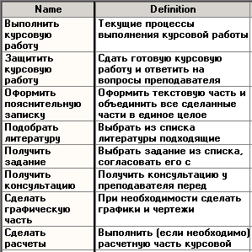

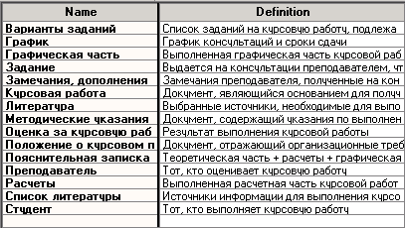

Варианты
Построить функциональную модель для следующих предметных областей
- «Спортивный комплекс»
- «Почта»
- «Рыболовецкая компания»
- «Агентство недвижимости»
- «Пункт проката автомобилей»
- «Рекламное агентство»
- «Туристическая фирма»
- «Авторемонтная мастерская»
- «Санаторий»
- «Редакция журнала»
- «Фотостудия»
- «Ювелирная мастерская»
- «Кадровое агентство»
- «Студия звукозаписи»
- «Хлебопекарня»
- «Страховая компания»
- «Паспортный стол»
- «Станция техобслуживания»
- «Кинотеатр»
- «Туристическая фирма»
- «Регистратура поликлиники»
- «Санаторий»
- «Отдел кадров»
- «Автосалон»
- «Ателье»
- Аптека»
- «Библиотека»
- «Гостиница»
- «Детский сад»
- «Кинологический клуб»
- «Медицинская страховая компания»
- «Школа»

Требования к построению модели
- На контекстной диаграмме необходимо указать точку зрения и цель моделирования.
- Количество блоков любой декомпозиции не менее 3-х и не более 9.
- Количество декомпозиций – 3 уровня декомпозиции.

Контрольные вопросы
- Каковы цели функционального моделирования?
- Назовите основные компоненты функциональной модели.
- Какие виды интерфейсных дуг различают в IDEF0?
- Для чего нужна цель и точка зрения?
- Что такое функциональный блок?
- Какие виды диаграмм может содержать функциональная модель?

Практическое занятие № 14. Построение модели управления качеством процесса изучения модуля «Проектирование и разработка информационных систем»

Цель: изучение построение модели управления качеством процесса

Теоретические сведения

1. Модель потоков данных
DFD – data flow diagrams – диаграммы потоков данных – методология графического структурного анализа, описывающая внешние по отношению к системе источники и адресаты данных, логические функции, потоки данных и хранилища данных, к которым осуществляется доступ.
Диаграмма потоков данных – один из основных инструментов структурного анализа и проектирования информационных систем, существовавших до широкого распространения UML.
Для описания диаграмм DFD используются две нотации – Йордана (Yourdon) и Гейна-Сарсона (Gane-Sarson), отличающиеся синтаксисом.

2. Основные элементы информационной модели логического уровня
Согласно DFD источники информации (внешние сущности) порождают информационные потоки (потоки данных), переносящие информацию к подсистемам или процессам. Те в свою очередь преобразуют информацию и порождают новые потоки, которые переносят информацию к другим процессам или подсистемам, накопителям данных или внешним сущностям – потребителям информации.
При построении диаграмм различают элементы графической нотации, представленные в табл. 1.

Таблица 10 – Элементы графической нотации DFD
Наименование | Нотация Йордана | Нотация Гейна-Сарсона
Поток данных | 
Процесс (система, подсистема) | 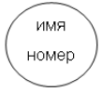 | 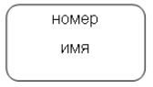
Накопитель данных |  | 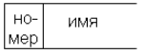
Внешняя сущность | 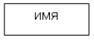 | 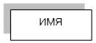
Поток данных определяет информацию (материальный объект), передаваемую через некоторое соединение от источника к приемнику. Реальный поток данных может быть информацией, передаваемой по кабелю между двумя устройствами, пересылаемыми по почте письмами, магнитными лентами или дискетами, переносимыми с одного компьютера на другой и т. д.
Каждый поток данных имеет имя, отражающее его содержание. Направление стрелки показывает направление потока данных. Иногда информация может двигаться в одном направлении, обрабатываться и возвращаться назад в ее источник. Такая ситуация может моделироваться либо двумя различными потоками, либо одним – двунаправленным.
На диаграммах IDEF0 потоки данных соответствуют входам и выходам, но в отличие от IDEF0 стрелки потоков на DFD могут отображаться входящими и выходящими из любой грани внешней сущности, процесса или накопителя данных.
Процесс (в IDEF0 – функция, работа) представляет собой преобразование входных потоков данных в выходные в соответствии с определенным алгоритмом.
Каждый процесс должен иметь имя в виде предложения с глаголом в неопределенной форме (вычислить, рассчитать, проверить, определить, создать, получить), за которым следуют существительные в винительном падеже, например:
- «Ввести сведения о клиентах»;
- «Рассчитать допускаемую скорость»;
- «Сформировать ведомость допускаемых скоростей».
Номер процесса служит для его идентификации и ставится с учетом декомпозиции. Вложенность процессов обозначается через точку.
Преобразование информации может показываться как с точки зрения процессов, так и с точки зрения систем и подсистем. Если вместо имени процесса «Рассчитать допускаемую скорость» написать «Подсистема расчета допускаемых скоростей», тогда этот блок на диаграмме стоит рассматривать, как подсистему.
Накопитель (хранилище) данных представляет собой абстрактное устройство для хранения информации, которую можно в любой момент поместить в накопитель и через некоторое время извлечь, причем способы помещения и извлечения могут быть любыми.
Накопитель данных может быть реализован физически в виде ящика в картотеке, области в оперативной памяти, файла на магнитном носителе и т.д.
Накопителю обязательно должно даваться уникальное имя и номер в пределах всей модели (всего набора диаграмм). Имя накопителя выбирается из соображения наибольшей информативности для разработчика. Например, если в качестве накопителей выступают таблицы проектируемой базы данных, тогда в качестве имен накопителей рекомендуется использовать имена таблиц. Таким образом, накопитель данных может представлять собой всю базу данных целиком, совокупность таблиц или отдельную таблицу. Такое представление накопителей в дальнейшем облегчит построение информационной модели системы.
Внешняя сущность (терминатор) представляет собой материальный объект или физическое лицо, выступающие как источник или приемник информации (например, заказчики, персонал, программа, склад, инструкция). Внешние сущности на DFD по смыслу соответствуют управлению и механизмам, отображаемым на контекстной диаграмме IDEF0.
Определение некоторого объекта, субъекта или системы в качестве внешней сущности указывает на то, что она находится за пределами границ проектируемой информационной системы. В связи с этим внешние сущности, как правило, отображаются только на контекстной диаграмме DFD. В процессе анализа и проектирования некоторые внешние сущности могут быть перенесены на диаграммы декомпозиции, если это необходимо, или, наоборот, часть процессов (подсистем) может быть представлена как внешняя сущность.

Рекомендации по выполнению
На основе модели предметной области, разработанной в практических занятиях №1 и 2, составить функциональную модель в нотации DFD.
Отчет по практическому занятию выполняются в формате MS Word, который содержит экранные формы моделей согласно заданию.

Методика выполнения практического занятия
В качестве примера рассматривается процесс выполнения студентом курсовой работы (курсового проекта).

Программное обеспечение «Ramus» предназначено для использования в проектах, в которых необходимо описание бизнес-процессов предприятия. «Ramus» поддерживает методологии моделирования бизнес-процессов IDEF0 и DFD, а также имеет ряд дополнительных возможностей, призванных удовлетворить потребности команд разработчиков систем управления предприятиями.
«Ramus» обладает гибкими возможностями построения отчетности по графическим моделям, позволяющие создавать отчеты в форме документов, регламентирующих деятельность предприятия.
Ramus Educational имеет достаточно интуитивный интерфейс пользователя, позволяющий быстро и просто создавать сложные модели.

1 Начало работы
- Запустите программу Ramus Educational. В появившемся окне предлагается создать новый проект или открыть уже существующий.
- После нажатия на кнопку «ОК» осуществляется запуск мастера проекта.
- На первом шаге в соответствующие поля необходимо внести сведения об авторе, названии проекта и модели, а также выбрать тип нотации модели (IDEF0 или DFD) – в данном случае – DFD.
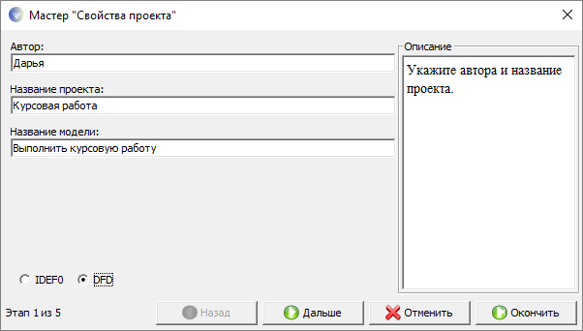
- На втором шаге вводится название организации, использующей данный проект.
- На третьем – дается краткое описание будущего проекта.
- Четвертый шаг позволяет создать несколько основных классификаторов
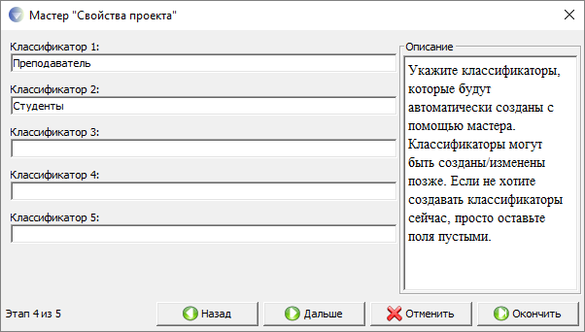
- На пятом, заключительном, предлагается выбрать те из созданных классификаторов, элементы которых будут содержаться в перечне собственников процессов.

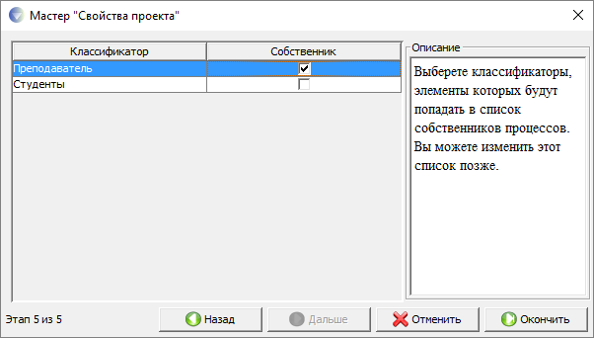

При необходимости можно завершить работу мастера, нажав кнопку «Окончить».
После завершения работы мастера, откроется рабочее пространство «Диаграммы», в котором можно приступить к построению графической модели. На панели инструментов, в верхней части окна рабочего пространства программы, содержатся элементы диаграммы потоков данных в нотации Gane-Sarson.

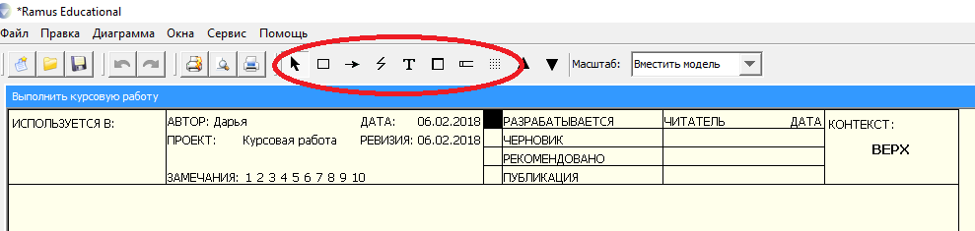

- Сохраните созданную модель, выбрав опцию меню «Файл» – «Сохранить как».

2 Создание контекстной диаграммы
- На панели инструментов выберите инструмент создания процесса () и мышью укажите месторасположение на рабочем пространстве нового процесса.
- Выделив процесс, выберите в контекстном меню опцию «Редактировать активный элемент». В появившемся диалоговом окне на вкладке «Название» присвойте процессу имя «Выполнить курсовую работу»; на вкладке «Тип функционального блока» укажите тип элемента – «Процесс».

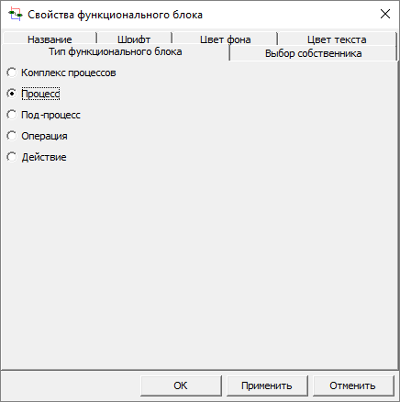

- На панели инструментов выберите инструмент создания внешней сущности и мышью укажите произвольное ее месторасположение в области построения.
- В контекстном меню созданной внешней сущности выберите опцию «Редактировать активный элемент», на вкладке «Объект» нажмите «Задать DFD объект», после чего, в появившемся окне выделите классификатор «Преподаватель» и нажмите «ОК».
- Повторяя действия предыдущего шага, добавьте внешнюю сущность «Студенты».

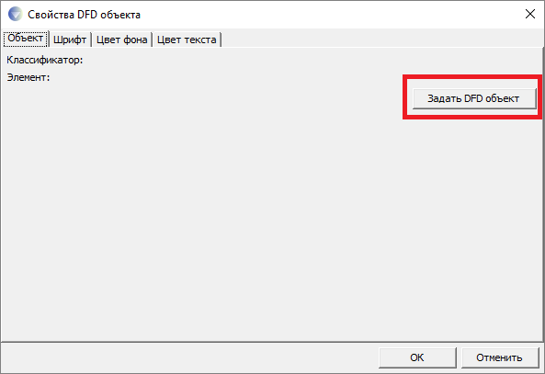

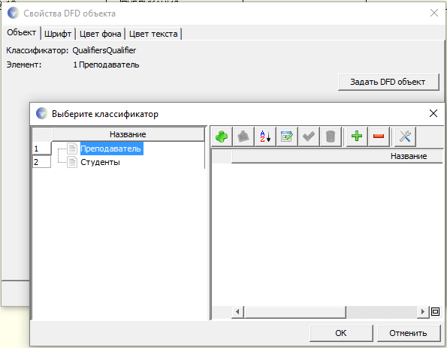

- Выбрав на панели инструментов элемент , создайте стрелки на контекстной диаграмме. В результате должна получиться контекстная диаграмма, показанная на Рис. 9.

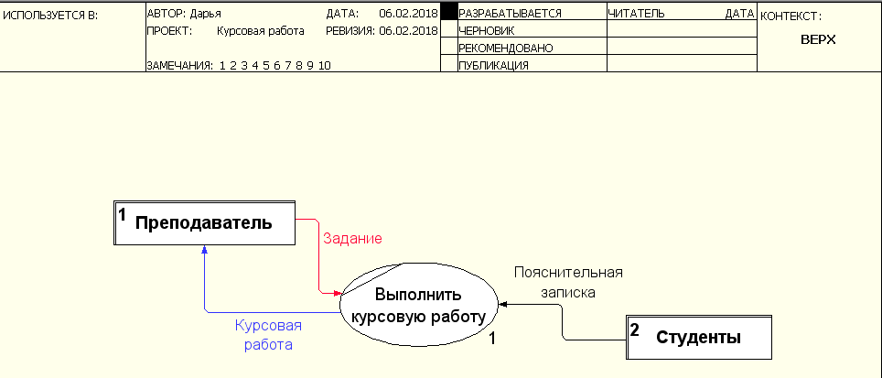

3 Создание диаграммы декомпозиции
- Выберите в палитре инструментов кнопку перехода на нижний уровень , в диалоговом окне «Создание новой диаграммы» установите количество функциональных блоков 3, укажите тип диаграммы (DFD) и нажмите кнопку ОК.
- Автоматически будет создана диаграмма первого уровня декомпозиции с перенесенными в нее потоками родительской диаграммы.

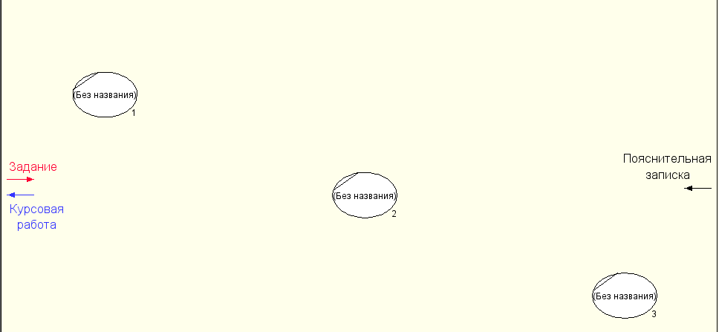

- Двойным щелчком мыши на одном из процессов, или, выбрав в контекстном меню процесса пункт «Редактировать активный элемент», откройте окно редактирования свойств и задайте процессу имя. Повторите операцию для оставшихся процессов.
- Добавьте недостающие классификаторы для задания DFD объектов хранилищам данным. Для этого в меню выберите Окна -> Показать окно -> Классификаторы.
После этого нажмите на кнопку . Название классификатора можно ввести в созданную строку, дважды, медленно кликнув мышью по строке, или же нажав клавишу F2, предварительно выделив нужную строку мышью.
- Добавьте хранилища данных, воспользовавшись кнопкой палитры инструментов.
- Выделив необходимый поток (стрелку) и, удерживая левую клавишу мыши, соедините его требуемым образом с соответствующим процессом. В результате должна получиться детализирующая диаграмма.

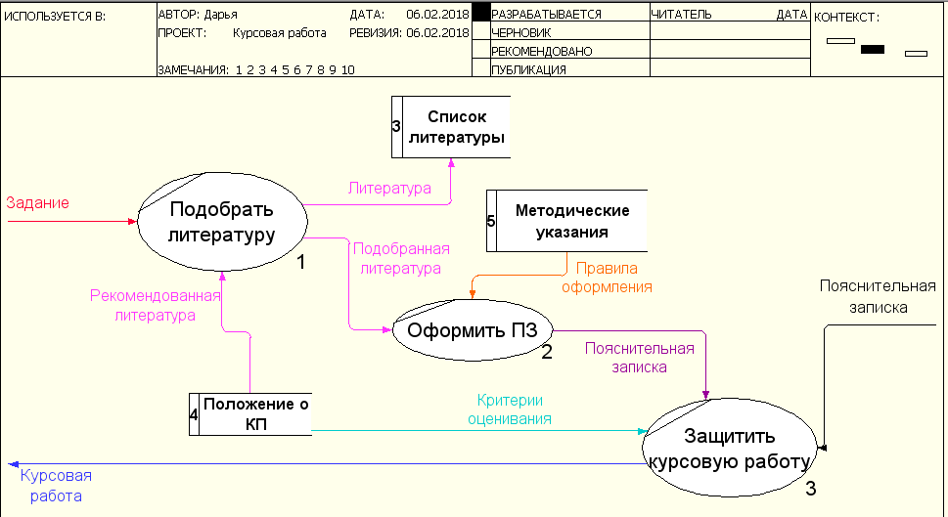

- На основе описанных выше действий постройте диаграмму декомпозиций второго уровня для процесса «Оформить ПЗ».
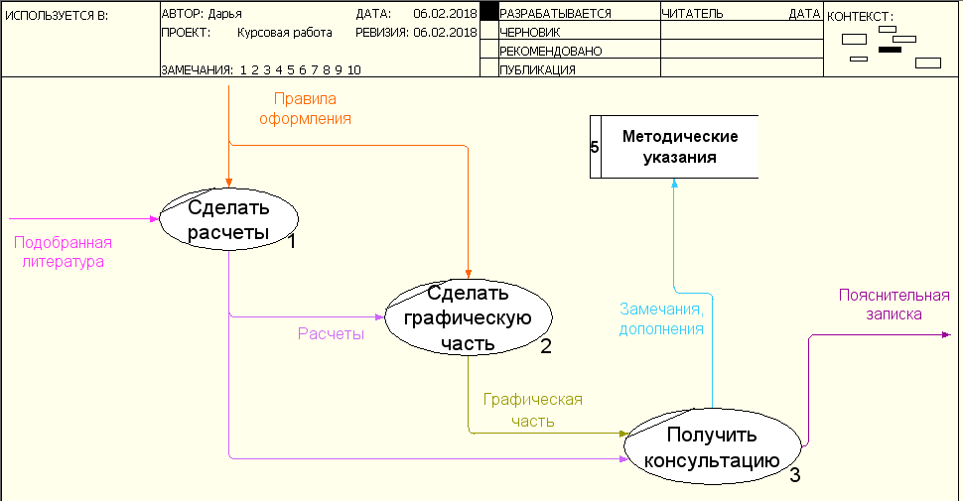

Задание
На основе модели предметной области, разработанной в практических занятиях №1 и 2, составить функциональную модель в нотации DFD.
Отчет по практическому занятию выполняется в формате MS Word, который содержит экранные формы моделей согласно заданию.

Варианты
Построить модель потоков данных для следующих предметных областей
- «Спортивный комплекс»
- «Почта»
- «Рыболовецкая компания»
- «Агентство недвижимости»
- «Пункт проката автомобилей»
- «Рекламное агентство»
- «Туристическая фирма»
- «Авторемонтная мастерская»
- «Санаторий»
- «Редакция журнала»
- «Фотостудия»
- «Ювелирная мастерская»
- «Кадровое агентство»
- «Студия звукозаписи»
- «Хлебопекарня»
- «Страховая компания»
- «Паспортный стол»
- «Станция техобслуживания»
- «Кинотеатр»
- «Туристическая фирма»
- «Регистратура поликлиники»
- «Санаторий»
- «Отдел кадров»
- «Автосалон»
- «Ателье»
- Аптека»
- «Библиотека»
- «Гостиница»
- «Детский сад»
- «Кинологический клуб»
- «Медицинская страховая компания»
- «Школа»

Требования к построению модели
Количество блоков любой декомпозиции не менее 3-х и не более 9.
Количество декомпозиций – 3 уровня декомпозиции.

Контрольные вопросы
- Каково назначение стандарта DFD?
- В чем основные отличия стандартов IDEF0 и DFD?
- Каким образом в MS Visio создается схема DFD? Какие для этого используются нотации?
- Какова роль основных элементов в стандарте DFD?

Практическое занятие № 15. Реинжиниринг методом интеграции
Цель работы: изучить методы описания реинжиниринг методом интеграции

Теоретические сведения
Visual Paradigm for UML Community Edition – среда объектно-ориентированного проектирования на языке UML, распространяемая бесплатно для некоммерческого использования.
При первых запусках среда будет предлагать сообщить своё имя и e-mail для получения регистрационного кода. Получив код по электронной почте, следует активировать лицензию. Некоторые функции среды доступны только в её платных версиях. Начальное окно среды Visual Paradigm for UML Community Edition имеет вид, изображенный на рисунке 1.

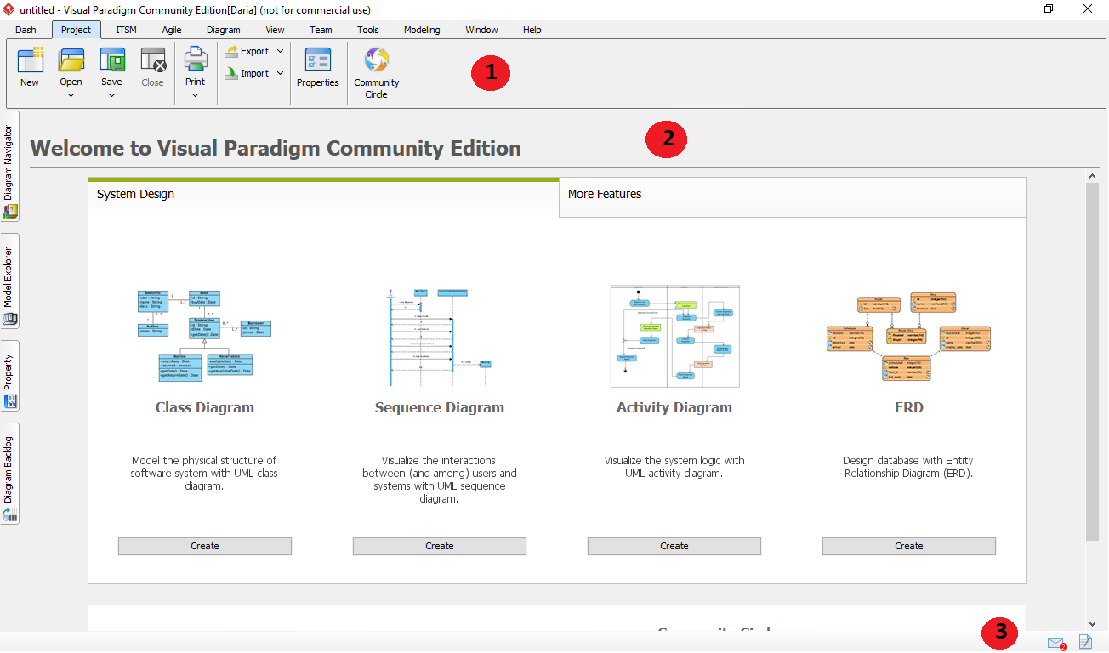
Рисунок 4 – Начально окно Visual Paradigm for UML CE

В таблице 1 приведено описание основных элементов интерфейса среды объектно-ориентированного проектирования Visual Paradigm for UML Community Edition.

Таблица 11 – Описание элементов интерфейса Visual Paradigm for UML CE
№ п/п | Наименование | Описание
1 | Панель инструментов | Панель со вкладками, позволяющая выполнять основные операции по созданию проектов и работе с диаграммами в Visual Paradigm
2 | Редактор диаграмм | Рабочая область, внутри которой отображается проектируемая диаграмма
3 | Строка состояния | Строка, в которой отображаются уведомления

Сохранение и открытие проектов
Для сохранения созданного проекта необходимо выбрать в панели инструментов Project > Save или Project > Save as… При первом сохранении проекта, среда проектирования предложит выбрать место для сохранения.
Для открытия ранее созданного проекта необходимо выбрать в панели инструментов Project > Open и указать пусть к файлу проекта, имеющему расширение Visual Paradigm Project (*.vpp).

Основы работы с диаграммами в Visual Paradigm for UML CE
Далее описываются основные шаги по созданию диаграмм, добавлению фигур и установлению связей между ними.
- Создание диаграмм
Рассмотрим в качестве примера процесс создания диаграммы вариантов использования. Для создания диаграммы прецедентов необходимо выполнить следующую последовательность действий.
- Выбрать Diagram > New а панели инструментов.
- Начать набор названия диаграммы в строке поиске, в данном случае use case diagram.
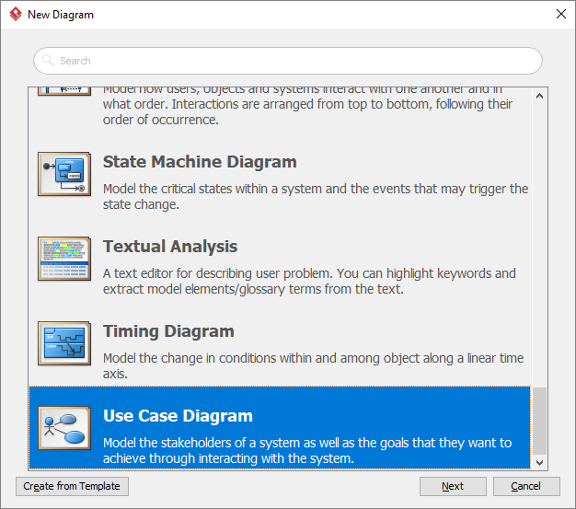
- Выбрать диаграмму в списке и нажать кнопку Next.
- Задать имя диаграммы, место расположения и описание.
- Нажать кнопку Ok.

- Создание и соединение фигур
  - Используя панель инструментов для работы с диаграммами
Далее рассмотрим процесс добавления фигуры Актер с помощью панели инструментов для работы с диаграммами.
- Нажать на кнопку с изображением Актера в панели инструментов для работы с диаграммами.
- Щелкнуть в рабочей области диаграммы чтобы создать актера и ввести его название.
- Нажать в произвольном месте рабочей области либо нажать клавишу Enter на клавиатуре.
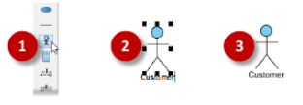

  - Используя каталог ресурсов
Переместив курсор мыши на фигуру в ее правом верхнем углу появляется значок, который предназначен для доступа к каталогу ресурсов.
Каталог ресурсов позволяет создавать новую фигуру, которая автоматически соединяется с существующей. Также его можно использовать для создания связи между двумя существующими фигурами.
Рассмотрим последовательность действий для создания варианта использования от существующего актера
- Переместить курсор мыши на фигуру Актер.
- Нажать на кнопку Каталог ресурсов в правом верхнем углу и потянуть указатель вправо.
- Отпустить кнопку мыши и выбрать Association > Use Case.
- Ввести название варианта использования.
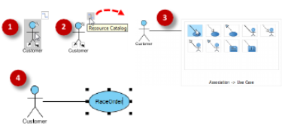

- Изменение размера фигур
После нажатия на фигуру появляется несколько обработчиков изменения размера. Перетаскивая их можно изменять размер фигуры.
- Добавление контрольных точек к соединениям
Для большинства диаграмм в качестве соединения по умолчанию используется «наклонное соединение», представляющее собой прямую линию. Добавление контрольных точек позволит изменить положение линии.
Для добавления контрольной точки необходимо навести курсор мыши на соединение нажать левую кнопку мыши и не отпуская ее переместить точку в нужное место.
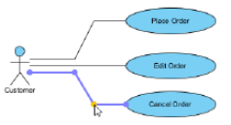

Примечание. Существует 5 типов соединений. Чтобы применить другой тип необходимо щелкнуть правой кнопкой мыши по линии и выбрать Styles and Formatting > Connector Styles и выбрать подходящий тип. Если необходимо изменить сразу все соединения нужно щелкнуть правой кнопкой мыши в свободном месте рабочей области и выбрать Connectors во всплывающем меню.

- Изменение цвета фигуры
Для придания более выразительного внешнего вида диаграмме можно изменять цвет фигур.
Рассмотрим последовательность действий для изменения цвета варианта использования.
- Щелкнуть правой кнопкой мыши по фигуре Вариант использования и в контекстном меню выбрать Styles and Formatting > Formats…
- Открыть вкладку Backgrounds в окне Formats. Выбрать нужный цвет и нажать кнопку Ok чтобы применить выбранный цвет к фигуре.

Экспорт диаграммы
Готовую диаграмму можно полностью или частично копировать в формате изображения JDG или EMF в буфер обмена для экспорта в другое приложение.
Для этого следует выделить нужные объекты или всю диаграмму (Ctrl+A) и в контекстном меню выбрать команду Copy > Copy to Clipboard as Image (JPG). Данная команда дублируется комбинацией клавиш Ctrl+Alt+C. После выполненных действий изображение диаграммы готово к вставке в другом приложении.

Методика выполнения

В качестве примера рассматривается моделирование системы продажи товаров по каталогу.

- Запустите visual Paradigm for UML CE.
- Создайте новый проект: Project > New. Введите название проекта и нажмите кнопку Create Blank Project.
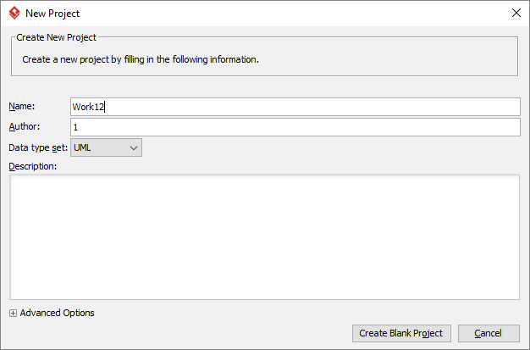
- Создайте новую диаграмму вариантов использования (Use Case Diagram): Diagram > New.
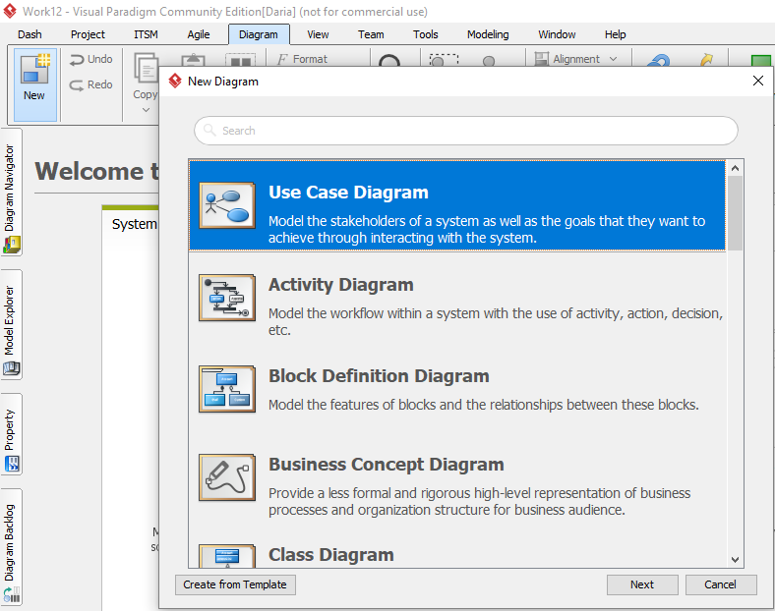

- Присвойте имя диаграмме: SaleOfGoods.
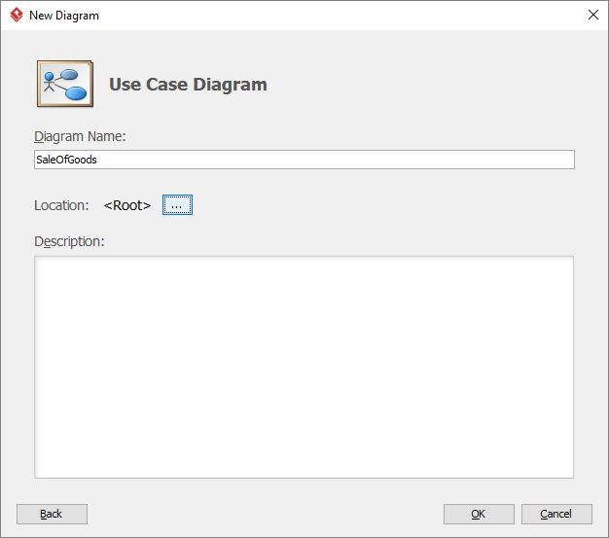
- Добавьте фигуру System. Для этого в панели инструментов для работы с фигурами выберите нужную фигуру и щелкните в любом месте рабочей области. После этого переименуйте систему задав название: «Система продажи товаров по каталогу».
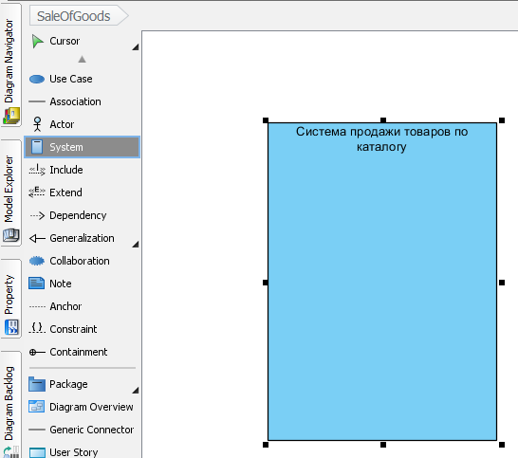
- Далее добавьте актеров Продавец и Покупатель и вариант использования Оформить заказ на покупку товара.
- Добавьте связь актеров с вариантом использования. Для этого: выделите актера > в правом верхнем углу откройте каталог ресурсов > в контекстном меню выберите use case > во вспомогательном окне начните вводить название ранее созданного прецедента «Оформить заказ на покупку товара» > нажмите кнопку Ok.
Результат выполнения.
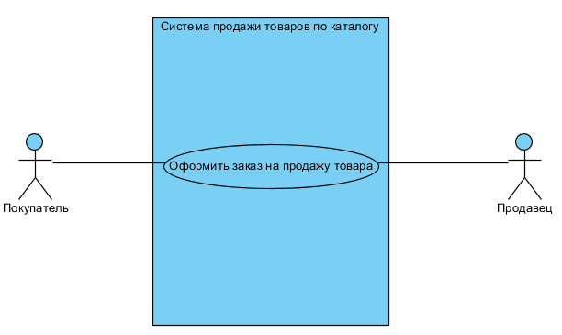
- Далее необходимо установить кратность для отношения ассоциации между актерами и вариантом использования. Для этого необходимо навести курсор на связь и дважды щелкнуть левой кнопкой мыши по точке вначале линии. В появившемся контекстном окне необходимо задать кратность данной стороны отношения.
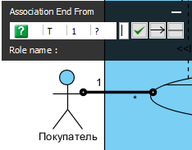
Для задания кратности второй стороне отношения нажмите кнопку со стрелкой вправо и проделайте те же действия. Для того, чтобы применить произведенные действия достаточно нажать кнопку с зеленой галочкой либо щелкнуть в любом пустом месте рабочей области.
- Дополним исходную диаграмму. Для этого добавим 4 варианта использования «Обеспечить покупателя информацией», «Согласовать условия оплаты», «Заказать товар со склада» и «Запросить каталог товаров».
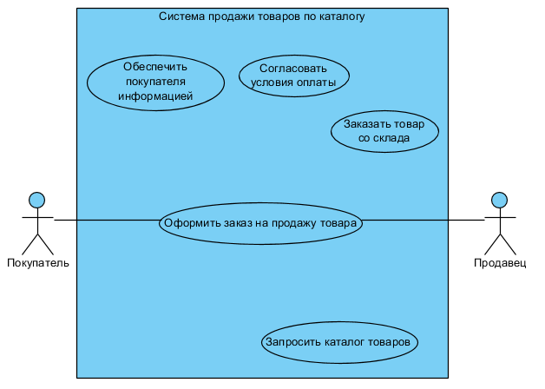
- Установим связи между основным и дополнительными вариантами использования. «Запросить каталог товаров» связан с «Оформить заказ на продажу товара» отношением расширения. Для того чтобы установить этот тип соединения необходимо в панели инструментов для работы с диаграммами выбрать соответствующую фигуру.
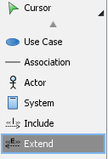
После чего соединить два варианта использования.
«Обеспечить покупателя информацией», «Согласовать условия оплаты», «Заказать товар со склада» связаны с «Оформить заказ на покупку товара» отношением включения. Для того чтобы установить этот тип соединения необходимо в панели инструментов для работы с диаграммами выбрать соответствующую фигуру.
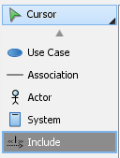
После чего соединить варианты использования «Обеспечить покупателя информацией», «Согласовать условия оплаты», «Заказать товар со склада» с «Оформить заказ на покупку товара».
В результате выполнения всех вышеописанных действий диаграмма вариантов использования должна иметь вид.
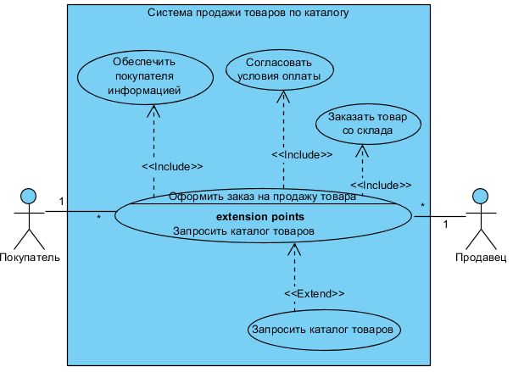

Задание
Опишите бизнес-процессы предметной области с помощью UML в соответствии с вариантом

Варианты
- «Спортивный комплекс»
- «Почта»
- «Рыболовецкая компания»
- «Агентство недвижимости»
- «Пункт проката автомобилей»
- «Рекламное агентство»
- «Туристическая фирма»
- «Авторемонтная мастерская»
- «Санаторий»
- «Редакция журнала»
- «Фотостудия»
- «Ювелирная мастерская»
- «Кадровое агентство»
- «Студия звукозаписи»
- «Хлебопекарня»
- «Страховая компания»
- «Паспортный стол»
- «Станция техобслуживания»
- «Кинотеатр»
- «Туристическая фирма»
- «Регистратура поликлиники»
- «Санаторий»
- «Отдел кадров»
- «Автосалон»
- «Ателье»
- Аптека»
- «Библиотека»
- «Гостиница»
- «Детский сад»
- «Кинологический клуб»
- «Медицинская страховая компания»
- «Школа»

Практическое занятие № 16. Разработка требований безопасности информационной системы

Цель: получение навыков разработки требований безопасности информационной системы.

Теоретические сведения
Безопасность ИС - защищенность системы от случайного или преднамеренного вмешательства в нормальный процесс ее функционирования, от попыток хищения (несанкционированного получения) информации, модификации или физического разрушения ее компонентов. Иначе говоря, это способность противодействовать различным возмущающим воздействиям на ИС.
Угроза безопасности информации- события или действия, которые могут привести к искажению, несанкционированному использованию или даже к разрушению информационных ресурсов управляемой системы, а также программных и аппаратных средств.
Защита информации в информационных системах и информационных технологиях
Сегодня можно утверждать, что рождается новая современная технология - технология защиты информации в компьютерных информационных системах и в сетях передачи данных. Реализация этой технологии требует увеличивающихся расходов и усилий. Однако все это позволяет избежать значительно превосходящих потерь и ущерба, которые могут возникнуть при реальном осуществлении угроз ИС и ИТ.
Виды умышленных угроз безопасности информации
Пассивные угрозы направлены в основном на несанкционированное использование информационных ресурсов ИС, не оказывая при этом влияния на ее функционирование. Например, несанкционированный доступ к базам данных, прослушивание каналов связи и т.д.
Активные угрозы имеют целью нарушение нормального функционирования ИС путем целенаправленного воздействия на ее компоненты. К активным угрозам относятся: вывод из строя компьютера или его операционной системы, искажение сведений в БД, разрушение ПО компьютеров, нарушение работы линий связи и т.д. Источником активных угроз могут быть действия взломщиков, вредоносные программы и т.п.
Умышленные угрозы подразделяются также на внутренние (возникающие внутри управляемой организации) и внешние.
Внутренние угрозы чаще всего определяются социальной напряженностью и тяжелым моральным климатом.
Внешние угрозы могут определяться злонамеренными действиями конкурентов, экономическими условиями и другими причинами (например, стихийными бедствиями). Широкое распространение получил промышленный шпионажэто наносящие ущерб владельцу коммерческой тайны незаконные сбор, присвоение и передача сведений, составляющих коммерческую тайну, лицом, не уполномоченным на это ее владельцем. . К основным угрозам безопасности информации и нормального функционирования ИС относятся:
* утечка конфиденциальной информации;
* компрометация информации;
* несанкционированное использование информационных ресурсов;
* ошибочное использование информационных ресурсов;
* несанкционированный обмен информацией между абонентами;
* отказ от информации;
* нарушение информационного обслуживания;
* незаконное использование привилегий.
Утечка конфиденциальной информации -- это бесконтрольный выход конфиденциальной информации за пределы ИС или круга лиц, которым она была доверена по службе или стала известна в процессе работы. Эта утечка может быть следствием:
* разглашения конфиденциальной информации;
* ухода информации по различным, главным образом техническим, каналам;
* несанкционированного доступа к конфиденциальной информации различными способами.
Разглашение информации ее владельцем или обладателем есть умышленные или неосторожные действия должностных лиц и пользователей, которым соответствующие сведения в установленном порядке были доверены по службе или по работе, приведшие к ознакомлению с ним лиц, не допущенных к этим сведениям.
Возможен бесконтрольный уход конфиденциальной информации по визуально-оптическим, акустическим, электромагнитным и другим каналам.
Несанкционированный доступ -- это противоправное преднамеренное овладение конфиденциальной информацией лицом, не имеющим права доступа к охраняемым сведениям.
Наиболее распространенными путями несанкционированного доступа к информации являются:
* перехват электронных излучений;
* принудительное электромагнитное облучение (подсветка) линий связи с целью получения паразитной модуляции несущей;
* применение подслушивающих устройств (закладок);
* дистанционное фотографирование;
* перехват акустических излучений и восстановление текста принтера;
* чтение остаточной информации в памяти системы после выполнения санкционированных запросов;
* копирование носителей информации с преодолением мер защиты
* маскировка под зарегистрированного пользователя;
* маскировка под запросы системы;
* использование программных ловушек;
* использование недостатков языков программирования и операционных систем;
* незаконное подключение к аппаратуре и линиям связи специально разработанных аппаратных средств, обеспечивающих доступ информации;
* злоумышленный вывод из строя механизмов защиты;
* расшифровка специальными программами зашифрованной: информации;
* информационные инфекции.
Любые способы утечки конфиденциальной информации могут привести к значительному материальному и моральному ущербу как для организации, где функционирует ИС, так и для ее пользователей.
Большинство из перечисленных технических путей несанкционированного доступа поддаются надежной блокировке при правильно разработанной и реализуемой на практике системе обеспечения безопасности. Но борьба с информационными инфекциями представляет значительные трудности, так как существует и постоянно разрабатывается огромное множество вредоносных программ, цель которых -- порча информации в БД и ПО компьютеров. Большое число разновидностей этих программ не позволяет разработать постоянных и надежных средств защиты против них.
Вредоносные программы
Они классифицируются следующим образом:
Логические бомбы- используются для искажения или уничтожения информации, реже с их помощью совершаются кража или мошенничество. Манипуляциями с логическими бомбами обычно занимаются чем-то недовольные служащие, собирающиеся покинуть данную организацию, но это могут быть и консультанты, служащие с определенными политическими убеждениями и т.п.
Троянский конь -- программа, выполняющая в дополнение к основным, т. е. запроектированным и документированным действиям, действия дополнительные, не описанные в документации. Троянский конь представляет собой дополнительный блок команд, тем или иным образом вставленный в исходную безвредную программу, которая затем передается (дарится, продается, подменяется) пользователям ИС. Этот блок команд может срабатывать при наступлении некоторого условия (даты, времени, по команде извне и т.д.). Запустивший такую программу подвергает опасности как свои файлы, так и всю ИС в целом. Троянский конь действует обычно в рамках полномочий одного пользователя, но в интересах другого пользователя или вообще постороннего человека, личность которого установить порой невозможно.
Вирус -- программа, которая может заражать другие программы путем включения в них модифицированной копии, обладающей способностью к дальнейшему размножению.
Вирус характеризуется двумя основными особенностями:
1) способностью к саморазмножению;
2) способностью к вмешательству в вычислительный процесс (т. е. к получению возможности управления).
Червь -- программа, распространяющаяся через сеть и не оставляющая своей копии на магнитном носителе. Червь использует механизмы поддержки сети для определения узла, который может быть заражен. Затем с помощью тех же механизмов передает свое тело или его часть на этот узел и либо активизируется, либо ждет для этого подходящих условий. Наиболее известный представитель этого класса -- вирус Морриса (червь Морриса), поразивший сеть Internet в 1988 г. Подходящей средой распространения червя является сеть, все пользователи которой считаются дружественными и доверяют друг другу, а защитные механизмы отсутствуют. Наилучший способ защиты от червя -- принятие мер предосторожности против несанкционированного доступа к сети.
Захватчик паролей -- это программы, специально предназначенные для воровства паролей. При попытке обращения пользователя к терминалу системы на экран выводится информация, необходимая для окончания сеанса работы. Пытаясь организовать вход, пользователь вводит имя и пароль, которые пересылаются владельцу программы-захватчика, после чего выводится сообщение об ошибке, а ввод и управление возвращаются к операционной системе. Пользователь, думающий, что допустил ошибку при наборе пароля, повторяет вход и получает доступ к системе. Однако его имя и пароль уже известны владельцу программы-захватчика. Перехват пароля возможен и другими способами. Для предотвращения этой угрозы перед входом в систему необходимо убедиться, что вы вводите имя и пароль именно системной программе ввода, а не какой-нибудь другой. Кроме того, необходимо неукоснительно придерживаться правил использования паролей и работы с системой. Большинство нарушений происходит не из-за хитроумных атак, а из-за элементарной небрежности. Соблюдение специально разработанных правил использования паролей -- необходимое условие надежной защиты. угроза безопасность вредоносный вирус
Компрометация информации (один из видов информационных инфекций). Реализуется, как правило, посредством несанкционированных изменений в базе данных в результате чего ее потребитель вынужден либо отказаться от нее, либо предпринимать дополнительные усилия для выявления изменений и восстановления истинных сведений. При использовании скомпрометированной информации потребитель подвергается опасности принятия неверных решений.
Несанкционированное использование информационных ресурсов, с одной стороны, является последствиями ее утечки и средством ее компрометации. С другой стороны, оно имеет самостоятельное значение, так как может нанести большой ущерб управляемой системе (вплоть до полного выхода ИТ из строя) или ее абонентам.
Ошибочное использование информационных ресурсов будучи санкционированным тем не менее может привести к разрушению, утечке или компрометации указанных ресурсов. Данная угроза чаще всего является следствием ошибок, имеющихся в ПО ИТ.
Несанкционированный обмен информацией между абонентами может привести к получению одним из них сведений, доступ к которым ему запрещен. Последствия -- те же, что и при несанкционированном доступе.
Отказ от информации состоит в непризнании получателем или отправителем этой информации фактов ее получения или отправки. Это позволяет одной из сторон расторгать заключенные финансовые соглашения техническим путем, формально не отказываясь от них, нанося тем самым второй стороне значительный ущерб.
Нарушение информационного обслуживания -- угроза, источником которой является сама ИТ. Задержка с предоставлением информационных ресурсов абоненту может привести к тяжелым для него последствиям. Отсутствие у пользователя своевременных данных, необходимых для принятия решения, может вызвать его нерациональные действия.
Незаконное использование привилегий. Любая защищенная система содержит средства, используемые в чрезвычайных ситуациях, или средства которые способны функционировать с нарушением существующей политики безопасности.
Взлом системы- понимают умышленное проникновение в систему, когда взломщик не имеет санкционированных параметров для входа. Способы взлома могут быть различными, и при некоторых из них происходит совпадение с ранее описанными угрозами.

Обеспечение информационной безопасности
Обеспечение информационной безопасности (ИБ) – комплексная задача, решаемая параллельно по целому ряду направлений: правовому, организационному и техническому. Эффективное обеспечение ИБ возможно только при создании системы обеспечения информационной безопасности (СОИБ), охватывающей все направления деятельности организации и функционирующей на всех уровнях управления (стратегическом, тактическом и оперативном).
Создание СОИБ ведется с учетом специфики деятельности Заказчика, текущего уровня развития информационных технологий, учета планов развития в кратко и среднесрочной перспективе.
СОИБ представляет собой сложную организационно-техническую структуру, состоящую из:
- комплексной системы защиты информации – совокупности интегрированных программно-технических средств защиты информации, обеспечивающих защиту информационных ресурсов во всех информационных системах Заказчика и на всех этапах их жизненного цикла;
- совокупности процессов, обеспечивающего эффективную эксплуатацию и развитие комплексной системы защиты информации;
- персонала – сотрудников подразделений ИБ, занятых в процессах эксплуатации комплексной системы защиты информации, а также контроля над выполнением требований внутренних документов в области ИБ и прочих задачах обеспечения ИБ.
При создании СОИБ мы ориентируемся на ряд ключевых принципов, которым должна отвечать система обеспечения информационной безопасности:
- соответствие мер защиты, реализуемых СОИБ, реальным угрозам ИБ (которые определяются предварительно, по результатам аудита ИБ);
- поэтапное создание СОИБ с целью оптимизации финансовых затрат, сохраняющее при этом единую концепцию СОИБ;
- защита инвестиций – использование существующих средств и систем защиты информации для построения СОИБ, с целью снижения капитальных затрат (в том числе интеграция разнородных подсистем обеспечения ИБ путем создания единой интегрированной системы);
- централизованное управление и мониторинг, что снижает трудозатраты на эксплуатацию СОИБ;
- учет и эффективная интеграция с существующими процессами управления ИТ (при необходимости, с параллельной модернизацией средств и систем управления ИТ).
УЦСБ обладает большим опытом построения СОИБ для крупных предприятий топливно-энергетического комплекса, банковского сектора, промышленных предприятий и органов государственной власти, а также выполнения смежных задач:
- разработка концепции обеспечения ИБ;
- проведение аудитов ИБ;
- создание систем защиты отдельных элементов информационной инфраструктуры или комплексной системы защиты информации в качестве инфраструктуры будущей СОИБ;
- проведение тестирований на проникновение (так называемые пентесты или pentest).

Методы и средства обеспечения безопасности информации
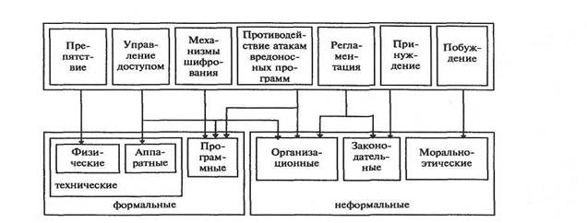
Препятствие — метод физического преграждения пути злоумышленнику к защищаемой информации (к аппаратуре, носителям информации и т.д.).
Управление доступом — методы защиты информации регулированием использования всех ресурсов ИС и ИТ. Эти методы должны противостоять всем возможным путям несанкционированного доступа к информации. Управление доступом включает следующие функции зашиты:
• идентификацию пользователей, персонала и ресурсов системы (присвоение каждому объекту персонального идентификатора);
• опознание (установление подлинности) объекта или субъекта по предъявленному им идентификатору;
• проверку полномочий (проверка соответствия дня недели, времени суток, запрашиваемых ресурсов и процедур установленному регламенту);
• разрешение и создание условий работы в пределах установленного регламента;
• регистрацию (протоколирование) обращений к защищаемым ресурсам;
• реагирование (сигнализация, отключение, задержка работ, отказ в запросе и т.п.) при попытках несанкционированных действий.
Механизмы шифрования — криптографическое закрытие информации.
Эти методы защиты все шире применяются как при обработке, так и при хранении информации на магнитных носителях. При передаче информации по каналам связи большой протяженности этот метод является единственно надежным.
Противодействие атакам вредоносных программ предполагает комплекс разнообразных мер организационного характера и использование антивирусных программ. Цели принимаемых мер — это уменьшение вероятности инфицирования АИС, выявление фактов заражения системы; уменьшение последствий информационных инфекций, локализация или уничтожение вирусов; восстановление информации в ИС.
Регламентация — создание таких условий автоматизированной обработки, хранения и передачи защищаемой информации, при которых нормы и стандарты по защите выполняются в наибольшей степени.
Принуждение — метод защиты, при котором пользователи и персонал ИС вынуждены соблюдать правила обработки, передачи и использования защищаемой информации под угрозой материальной, административной или уголовной ответственности.
Побуждение — метод защиты, побуждающий пользователей и персонал ИС не нарушать установленные порядки за счет соблюдения сложившихся моральных и этических норм.
Вся совокупность технических средств подразделяется на аппаратные и физические.
Аппаратные средства — устройства, встраиваемые непосредственно в вычислительную технику, или устройства, которые сопрягаются с ней по стандартному интерфейсу.
Физические средства включают различные инженерные устройства и сооружения, препятствующие физическому проникновению злоумышленников на объекты защиты и осуществляющие защиту персонала (личные средства безопасности), материальных средств и финансов, информации от противоправных действий.
Примеры физических средств: замки на дверях, решетки на окнах, средства электронной охранной сигнализации и т.п.
Программные средства — это специальные программы и программные комплексы, предназначенные для защиты информации в ИС.
Многие из них слиты с программным обеспечением самой ИС.
Из средств программного обеспечения системы защиты выделим еще программные средства, реализующие механизмы шифрования (криптографии).
Криптография — это наука об обеспечении секретности и/или аутентичности (подлинности) передаваемых сообщений.
Организационные средства осуществляют регламентацию производственной деятельности в ИС и взаимоотношений исполнителей на нормативно-правовой основе таким образом, что разглашение, утечка и несанкционированный доступ к конфиденциальной информации становятся невозможными или существенно затрудняются за счет проведения организационных мероприятий. Комплекс этих мер реализуется группой информационной безопасности, но должен находиться под контролем первого руководителя.
Законодательные средства защиты определяются законодательными актами страны, которыми регламентируются правила пользования, обработки и передачи информации ограниченного доступа и устанавливаются меры ответственности за нарушение этих правил.
Морально-этические средства защиты включают всевозможные нормы поведения, которые традиционно сложились ранее, складываются по мере распространения ИС и ИТ в стране и в мире или специально разрабатываются. Морально-этические нормы могут быть неписаные (например, честность) либо оформленные в некий свод (устав) правил или предписаний. Эти нормы, как правило, не являются законодательно утвержденными, но поскольку их несоблюдение приводит к падению престижа организации, они считаются обязательными для исполнения. Характерным примером таких предписаний является Кодекс профессионального поведения членов Ассоциации пользователей ЭВМ США.

Задание № 1.
Определите цели и задачи системы защиты информации.
Задание № 2
Перечислите факторы, влияющие на организацию системы защиты информации.
Задание № 3
Определите дестабилизирующие воздействия на информационную систему и способы их нейтрализации.
Задание № 4
Напишите программу по подсчету общей вероятности нарушения безопасности объекта, подсчитываемой по формуле
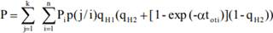
где к – число угроз; n – число нарушителей; Рi – вероятность появления субъекта i-го типа; p(j/i) – условная вероятность того, что субъект i-го типа выберет для реализации угрозу j-го типа; qн1– вероятность несрабатывания средств обнаружения; qн2 – вероятность несрабатывания средств отражения; а – постоянная величина, характеризующая "скорость" реализации угрозы, tот – время, которым располагает субъект угрозы, если tот = 0 – угроза не реализуется.
Задание № 5
Разработайте требования безопасности информационной системы в соответствии с вариантом
Задание № 6
Выберите методы и средства защиты информации для исследуемой информационной системы.

Варианты
Для следующих ИС
- «Спортивный комплекс»
- «Почта»
- «Рыболовецкая компания»
- «Агентство недвижимости»
- «Пункт проката автомобилей»
- «Рекламное агентство»
- «Туристическая фирма»
- «Авторемонтная мастерская»
- «Санаторий»
- «Редакция журнала»
- «Фотостудия»
- «Ювелирная мастерская»
- «Кадровое агентство»
- «Студия звукозаписи»
- «Хлебопекарня»
- «Страховая компания»
- «Паспортный стол»
- «Станция техобслуживания»
- «Кинотеатр»
- «Туристическая фирма»
- «Регистратура поликлиники»
- «Санаторий»
- «Отдел кадров»
- «Автосалон»
- «Ателье»
- Аптека»
- «Библиотека»
- «Гостиница»
- «Детский сад»
- «Кинологический клуб»
- «Медицинская страховая компания»
- «Школа»

Практическое занятие № 17. Разработка критериев оценивания предметной области
Практическое занятие № 18. Определение стратегии развития бизнес-процессов

Цель работы: получение навыков построения модели управления качеством

Теоретические сведения
Качество информационной системы — это совокупность свойств системы, обусловливающих возможность ее использования для удовлетворения определенных в соответствии с ее назначением потребностей. Количественные характеристики этих свойств определяются показателями.
Основными показателями качества информационных систем являются надежность, достоверность, безопасность.
Надежность — свойство системы сохранять во времени в установленных пределах значения всех параметров, характеризующих способность выполнять требуемые функции в заданных режимах и условиях применения.
Надежность информационных систем не самоцель, а средство обеспечения своевременной и достоверной информации на ее выходе. Поэтому показатель достоверности функционирования имеет для информационных систем главенствующее значение, тем более что показатель своевременности информации в общем случае охватывается показателем достоверности.
Достоверность функционирования — свойство системы, обусловливающее безошибочность производимых ею преобразований информации. Достоверность функционирования информационной системы полностью определяется и измеряется достоверностью ее выходной информации.
Безопасность информационной системы — свойство, заключающееся в способности системы обеспечить конфиденциальность и целостность информации, то есть защиту информации от несанкционированного доступа с целью ее раскрытия, изменения или разрушения.
Эффективность — это свойство системы выполнять поставленную цель в заданных условиях использования и с определенным качеством. Показатели эффективности характеризуют степень приспособленности системы к выполнению поставленных перед нею задач и являются обобщающими показателями оптимальности функционирования ИС, зависящими от локальных показателей, каковыми являются надежность, достоверность, безопасность.
Кардинальным обобщающим показателем является экономическая эффективность системы, характеризующая целесообразность произведенных на создание и функционирование системы затрат.
Стандартизация – деятельность, которая заключается в установлении положений для общего и многоразового использования относительно разрешения существующих и возможных проблем, и направленная на достижение оптимального уровня упорядочения на таких условиях.
Стандартизация - это установление и применение правил с целью упорядочения деятельности в определенной области на пользу и при участии всех заинтересованных сторон, в частности, для достижения всеобщей оптимальной экономии при соблюдении условий эксплуатации (использования) и требований безопасности. Стандартизация охватывает все стадии жизненного цикла продукции.
Стандарт – это нормативный документ, созданный на основе консенсуса и одобренный признанным органом. С помощью стандарта устанавливаются правила, установочные указания или характеристики разных видов деятельности или их результатов, предназначенные для общего и многоразового пользования. Стандарт направлен на достижение оптимального уровня упорядоченности в определенной сфере и доступен широкому кругу потребителей.
Международная система качества: стандарты ИСО.
Сегодня в условиях расширения международной торговли, повышения качества продукции перед предприятиями весьма остро стоит проблема внедрения стандартов ИСО серии 9000 и перехода от комплексных систем управления качеством к международным стандартам.
Существуют следующие отличия систем качества (по ИСО 9000) от комплексной системы управления качеством продукции:
- ориентация на удовлетворение требований потребителя;
- возложение ответственности за качество продукции на конкретных исполнителей;
- проверка потребителем производства поставщика;
- выбор поставщика комплектующих изделий и материалов;
- сквозной контроль качества продукции, начиная от материалов и кончая утилизацией продукции:
- маркетинг;
- организация учета и анализа затрат на качество;
- прослеживаемость материалов и комплектующих изделий по всему циклу производства;
- решение вопросов утилизации продукции после эксплуатации.

Разработаны следующие 5 стандартов ИСО серии 9000:
1. ИСО 9000 «Общее руководство качеством и стандарты по обеспечению качества. Руководящие указания по выбору и применению».
2. ИСО 9001 «Системы качества. Модель для обеспечения качества при проектировании и/или разработке, монтаже и обслуживании».
3. ИСО 9002 «Системы качества. Модель для обеспечения качества при производстве и монтаже».
4. ИСО 9003 «Системы качества. Модель для обеспечения качества при окончательном контроле и испытаниях».
5. ИСО 9004 «Общее руководство качеством и элементы системы качества. Руководящие указания».

Задание № 1
Привести национальные стандарты обеспечения качества автоматизированных информационных систем.
Задание № 2
Охарактеризовать международную систему стандартизации и сертификации качества продукции.
Задание № 3
Описать стандарты группы ISO.
Задание № 4
Привести методы контроля качества в информационных системах.
Задание № 5
Постройте модель управления качеством процесса изучения модуля «Проектирование и разработка информационных систем».

Практическое занятие № 19. Реинжиниринг бизнес-процессов методом модернизации информационной системы
Практическое занятие № 20. Реинжиниринг бизнес-процессов методом горизонтального и/или вертикального сжатия
Практическое занятие № 21. Реинжиниринг бизнес-процессов методом горизонтального и/или вертикального сжатия

Цель: освоить на практике особенности работы в среде деловой графики и демо-версии систем поддержки управления предприятием, научиться приемам построения моделей бизнес- процессов в различных нотациях. Научиться использовать метод горизонтального и/или вертикального сжатия для реинжиниринга бизнес-процессов; осуществлять постановку задач по обработке информации; проводить анализ предметной области; осуществлять выбор модели и средства построения информационной системы и программных средств.

Теоретические сведения
Реинжиниринг методом интеграции
Основные этапы реинжиниринга компании (организации)
В целом работа по реинжинирингу бизнеса состоит из двух основных этапов: ―обратного‖ и ―прямого‖ инжиниринга компании. Для того, чтобы изменить систему управления, ее нужно сначала описать и оценить. Поэтому реинжиниринг начинается с описания и оценки ситуации ―»как есть». Для того чтобы понять, как и зачем менять, надо разработать цели и стратегию изменений, модель системы управления ―»как нужно». После этого реинжиниринг системы управления требует разработки плана действий по переходу из ситуации ―»как есть» в ситуацию ―»как надо». Поэтому в качестве необходимых шагов реинжиниринга компании можно выделить:
1. Выбор стратегических приоритетов компании для формулирования целей бизнес- реинжиниринга и определения наиболее важных бизнес-процессов компании.
2. Создание модели существующей компании ―»как есть» на основе моделирования бизнес- процессов и функциональной структуры компании до начала проведения изменений.
3. Анализ модели существующей компании и выявление узких мест в компании c точки зрения функциональной структуры компании и ее бизнес-процессов.
4. Разработка новой функциональной структуры и бизнес-процессов компании на основе методов бизнес-реинжиниринга
5. Разработка и организация использования поддерживающих информационных систем. При этом определяются требуемые ресурсы (оборудование, программное обеспечение) и при необходимости реализуется специализированная информационная система.
6. Переход компании на новую функциональную структуру и бизнес-процессы, то есть внедрение новой системы управления в практику.
Как правило, перечисленные шаги выполняются не последовательно, а частично параллельно, причем некоторые шаги повторяются несколько раз.
Выбор вида реинжиниринга
Различают реинжиниринг в узком смысле (перепроектирование отдельных бизнес- процессов) и широком смысле (полная реструктуризация организационной структуры и бизнес- процессов). Какой вариант выбрать компании зависит от целей реинжиниринга, которые в свою очередь формируются в зависимости от стратегических приоритетов компании.
Многие компании, задумав использовать методы бизнес-инжиниринга, ограничиваются
―обратным бизнес-инжинирингом, то есть построением и анализом модели бизнес-процессов
―»как есть», так как он представляет самостоятельную ценность, поскольку дает возможность выявлять узкие места компании, оценивать последствия увеличения (уменьшения) ресурсов в некотором подразделении, сравнивать между собой последствия различных вариантов и т. п.
Бенчмаркинг
Реинжиниринговые команды могут использовать бенчмаркинг (benchmarking). В сущности бенчмаркинг состоит в поиске компаний, которые делают что-то лучше всех, и в изучении того, как они этого добиваются, чтобы использовать эту информацию для проведения реинжиниринга собственной компании.
Проблема использования бенчмаркинга состоит в том, что он может ограничить мысленную работу реинжиниринговой команды рамками того, что у же сделано в отрасли. Используемый таким образом бенчмаркинг является средством только догнать конкурента, а не резко вырваться вперед. Бенчмаркинг способен, однако, обогатить реинжиниринговые команды идеями, особенно в том случае, когда в качестве образцов рассматриваются компании других отраслей.

Реинжиниринг бизнес-процессов методом горизонтального и/или вертикального сжатия
Вертикальное «сжатие» бизнес-процесса — сокращение уровней функциональной иерархии, задействованных в выполнении процедур процесса и принятии решений.

Методика выполнения
Реинжиниринг методом интеграции
Задание №1
Анализ деловой ситуации:
Охарактеризуйте позицию организации на рынке.
1. Проведите аудит бизнес-процессов.
2. Оцените уровень непротиворечивости бизнес-требований к модулям информационной системы.
3. Какие инновационные технологии сферы ИТ требуется внедрить в бизнес- процессы организации?
4. Каковы перспективные направления реинжиниринга отдельных бизнес-процессов на предприятии?
Пример описания
Описание ситуации (кейса):
Компания "Эльдорадо" – крупнейшая сеть магазинов электроники и бытовой техники в России и ближнем зарубежье. Сегодня под брендом "Эльдорадо" работают 700 магазинов, расположенные во всех российских городах. Миссия "Эльдорадо" - помочь сделать правильный выбор и создать собственный яркий и комфортный мир, наполненный качественной техникой лучших мировых брендов. Компания стремимся предоставлять покупателям максимально широкий ассортимент самой современной техники по доступным ценам. Высококвалифицированный персонал, который всегда готов дать грамотную консультацию по любому вопросу, постоянное проведение специальных акций и мероприятий, способствующих еще более выгодным покупкам, качественное обслуживание, а также наличие огромного ассортимента – вот что отличает и выделяет магазины «Эльдорадо» в их сегменте рынка. Магазин
«Эльдорадо» занимается реализацией товара бытовой техники. Каталог открывает перед покупателями огромный выбор товаров для дома, включая мелкую и крупную бытовую технику, фото и видео аппаратуру, сотовые телефоны и мобильные устройства, электрические и бытовые инструменты, аксессуары к бытовой технике и миллионы других сопутствующих товаров. Рассмотрим один из магазинов, в нем работают 8 продавцов. Продавцы помогают покупателю сделать правильный выбор техники по обустройству своего дома. Покупатель выбирает товар, бренд, модель, расцветку и комплектацию, дополнительно может приобрести необходимые аксессуары, доставку и установку товара по необходимому адресу. Продавец оформляет заказ, делает выписку на товар, заполняет гарантийный талон, приглашает покупателя пройти на кассу для оплаты. На кассе работают 2 кассира, они принимают оплату наличных денежных средств, по окончанию смены передают деньги инкассатору банка. Если товар приобретен с основного склада, клиент по желанию может забрать оплаченный товар сам или оформить доставку, установку техники в удобное для покупателя время по указанному адресу. Если товар приобретен с отдаленного склада (Новосибирск), клиенту необходимо подождать срок исполнения заказа – обычно одна-две недели. После оплаты покупки за наличный расчет необходимо подойти к сотрудникам информации, и оформить доставку (уточнить дату доставки, установки и адресные данные). На складе работают 2 кладовщика, каждый из которых «ведет» несколько заказов, и отслеживает движение товара. Помогают принимать машины с товаром и отгружать товар 2 грузчика. Директор занимается обучением персонала, еженедельно снимает остатки товара и заказывает с отдаленных складов товар, который заканчивается. Когда заказ готов, специалист по установке техники связывается с покупателем и договаривается о точном времени доставки, доставляет товар клиенту, устанавливает в необходимом месте и подписывает документы о выполнении работ у клиента. После доставки заказа специалист сдает документы бухгалтеру, который контролирует правильность расчетов и оформления.

Задание №2
1. Описать технико-экономические характеристики предприятия.
2. Разработка стратегии предприятия. Привести бизнесс-направления деятельности предприятия. Определить необходимость применения реинжиниринга.
3. Разработка предложений по усовершенствованию системы управления предприятием. Описание всех бизнес-процессов отдела или предприятия. Представить технологическую карту бизнес-процессов.

Технологическая карта бизнесс-процессов
Процесс | Информация | Механизм
Управление предприятием | Информация о внутренней и внешней среде предприятия | Директор
Управление снабжением | Информация о рынке поставщиков сырья и материалов. План деятельности предприятия | Служба снабжения
Управление финансами | Финансовая информация о предприятии. План деятельности предприятия. План закупок | Директор  Бухгалтерия
Управление производством | Заявки от покупателей, заказы. План закупленных сырья и материалов, годных к использованию. План деятельности предприятия | Директор  Служба производства  Отдел разработок
Управление сбытом | Запросы потребителей. Счет-фактура. План деятельности предприятия | Коммерческий отдел  Отдел сбыта и снабжения

4. Построение функциональной модели, модели потоков данных существующих бизнес- процессов.
5. Анализ «узких мест».
6. Отбор бизнес-процессов для реинжиниринга.
7. Построение функциональной модели, модели потоков данных бизнес-процессов с предложениями по реинжинирингу.
8. Анализ экономической эффективности.

Реинжиниринг бизнес-процессов методом горизонтального и/или вертикального сжатия
Задание №3
Выполнить «сжатие» бизнес-процесса на основе представленных примеров.
Ход выполения
Пример вертикального «сжатия» процесса приводится на следующих рисунках.
Представленная модель бизнес-процесса включает несколько итерационных согласований, в которых принимают участие Экономист, Начальник Отдела и Начальник Управления. Таким образом, для выполнения процесса необходимо участие сотрудников трех уровней функциональной иерархии. На практике, число уровней иерархии может достигать 8-10 (для крупных промышленных предприятий).
При таком числе уровней длительность выполнения бизнес-процесса значительно возрастает, а эффективность снижается.
На рисунке представлена модель, в которой устранены итерационные согласования, например за счет делегирования полномочий по принятию решений Экономисту Отдела. Начальник Отдела лишь просматривает и визирует документацию в конце процесса (процедура 9), после чего информации передается Начальнику Управления. Горизонтальное «сжатие» бизнес-процесса — устранение неэффективных процедур процесса, итерационных согласований на одном уровне иерархии, сокращение времени выполнения процедур процесса, времени простоя и т.д.

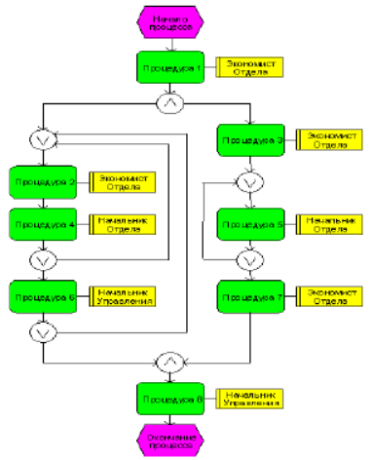
Модель процесса «как есть»
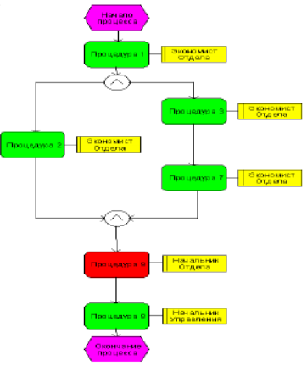
Модель процесса «как должно быть»
Сокращение времени выполнения функций. «Сжатия» бизнес-процесса можно добиться, используя как конкретные технические приемы реорганизации, так и радикально переосмысливая процесс в целом.
Последний подход рассмотрен, например, в работах «классиков» реинжиниринга — Хаммера и Чампи. Первый подразумевает рутинную, кропотливую работу по детальному анализу бизнес-процессов и разработке мер по их реорганизации. Выбор методов зависит от целей проекта и возможностей привлечения соответствующих ресурсов (например, возможности провести имитационное моделирование бизнес-процессов).
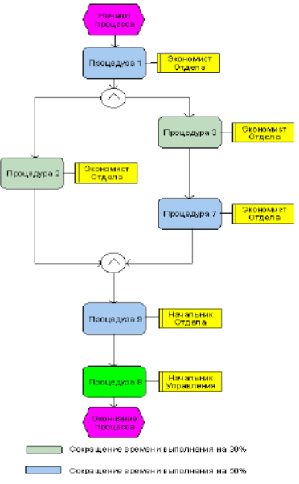
Модель процесса «как должно быть»
В отчете к практической работе необходимо представить следующее:
− схема «как есть»
− схема «как должно быть»
− описание к схемам.

Варианты
- «Спортивный комплекс»
- «Почта»
- «Рыболовецкая компания»
- «Агентство недвижимости»
- «Пункт проката автомобилей»
- «Рекламное агентство»
- «Туристическая фирма»
- «Авторемонтная мастерская»
- «Санаторий»
- «Редакция журнала»
- «Фотостудия»
- «Ювелирная мастерская»
- «Кадровое агентство»
- «Студия звукозаписи»
- «Хлебопекарня»
- «Страховая компания»
- «Паспортный стол»
- «Станция техобслуживания»
- «Кинотеатр»
- «Туристическая фирма»
- «Регистратура поликлиники»
- «Санаторий»
- «Отдел кадров»
- «Автосалон»
- «Ателье»
- Аптека»
- «Библиотека»
- «Гостиница»
- «Детский сад»
- «Кинологический клуб»
- «Медицинская страховая компания»
- «Школа»

Практическое занятие № 22. Проектирование спецификации информационной системы индивидуальному заданию
Практическое занятие № 23. Проектирование технического задания на разработку
Практическое занятие № 24. Разработка общего функционального описания программного средства по индивидуальному заданию

Цель: получение навыков проектирования спецификации информационной системы

Спецификация требований программного обеспечения (англ. Software Requirements Specification, SRS) — структурированный набор требований (функционал, производительность, конструктивные ограничения и атрибуты) к программному обеспечению и его внешним интерфейсам. (Определение на основе IEEE Std 1012:2004) Предназначен для того, чтобы установить базу для соглашения между заказчиком и разработчиком (или подрядчиками) о том, как должен функционировать программный продукт.
Может включать ряд пользовательских сценариев (англ. use cases), которые описывают варианты взаимодействия между пользователями и программным обеспечением.
Пользовательские сценарии являются средством представления функциональных требований. В дополнение к пользовательским сценариям, спецификация также содержит нефункциональные требования, которые налагают ограничения на дизайн или реализацию (такие как требования производительности, стандарты качества, или проектные ограничения).
В стандарте ISO/IEC/IEEE 29148:2011, который пришел на смену устаревшему IEEE 830, содержится рекомендации к структуре и методам описания программных требований — «Recommended Practice for Software Requirements Specifications».
Пример организации структуры SRS, на основе стандарта ISO/IEC/IEEE 29148:2011
- Введение
  - Цели
  - Соглашения о терминах
  - Предполагаемая аудитория и последовательность восприятия
  - Масштаб проекта
  - Ссылки на источники
- Общее описание
  - Видение продукта
  - Функциональность продукта
  - Классы и характеристики пользователей
  - Среда функционирования продукта (операционная среда)
  - Рамки, ограничения, правила и стандарты
  - Документация для пользователей
  - Допущения и зависимости
- Функциональность системы
  - Функциональный блок X (таких блоков может быть несколько)
    - Описание и приоритет
    - Причинно-следственные связи, алгоритмы (движение процессов, workflows)
    - Функциональные требования
- Требования к внешним интерфейсам
  - Интерфейсы пользователя (UI)
  - Программные интерфейсы (SI)
  - Интерфейсы связи и коммуникации (CI)
- Нефункциональные требования
  - Требования к производительности
  - Требования к сохранности (данных)
  - Требования к безопасности системы
- Приложения

Задание
Составить спецификацию требований к ИС в соответствии с вариантом

Варианты
Для следующих ИС
- «Спортивный комплекс»
- «Почта»
- «Рыболовецкая компания»
- «Агентство недвижимости»
- «Пункт проката автомобилей»
- «Рекламное агентство»
- «Туристическая фирма»
- «Авторемонтная мастерская»
- «Санаторий»
- «Редакция журнала»
- «Фотостудия»
- «Ювелирная мастерская»
- «Кадровое агентство»
- «Студия звукозаписи»
- «Хлебопекарня»
- «Страховая компания»
- «Паспортный стол»
- «Станция техобслуживания»
- «Кинотеатр»
- «Туристическая фирма»
- «Регистратура поликлиники»
- «Санаторий»
- «Отдел кадров»
- «Автосалон»
- «Ателье»
- Аптека»
- «Библиотека»
- «Гостиница»
- «Детский сад»
- «Кинологический клуб»
- «Медицинская страховая компания»
- «Школа»

Практическая работа №18. Составление технического задания

Цель работы: знакомство со стандартами, регламентирующими жизненный цикл разработки ИС. Приобретение практических навыков при разработке программного документа Техническое задание.

Теоретические сведения
Для обеспечения потребностей по разработке программного обеспечения (ПО) ИС необходимо взаимосвязанное совершенствование технических решений, технологий проектирования и программирования, инструментальных средств, а также обучения специалистов.
Стандарты для процессов, инструментальных средств и данных, которые отражают лучшую практику и защищают от неблагоприятных последствий, играют определенную роль в обеспечении указанных потребностей, в частности, поддерживая доверие потребителя к продуктам, услугам и технологиям разработки ПО.
Использование стандартов при разработке ПО ИС позволит обеспечить:
- повышение надежности;
- повышение эффективности применения и снижение затрат в сфере сопровождения программных средств (ПС);
- увеличение коэффициента повторного использования ПС общего назначения;
- повышение объективности оценок качества ПС;
- создание условий для конкуренции разработчиков на внутреннем рынке ПС;
- обеспечение конкурентоспособности отечественных ПС на мировом рынке.
Стандарты комплекса ГОСТ 34 на создание и развитие автоматизированных систем (АС) – обобщенные, но воспринимаемые как весьма жесткие по структуре жизненного цикла (ЖЦ) и проектной документации. Наиболее популярными можно считать ГОСТ 34.601-90 (Автоматизированные системы. Стадии создания) и ГОСТ 34.602-89 (Техническое задание на создание АС). Введение единой, достаточно качественно определенной терминологии, наличие достаточно разумной классификации работ, документов, видов обеспечения и др. способствует более полной и качественной стыковке разных систем, что особенно важно в условиях, когда разрабатывается все больше сложных комплексных АС.
В последние годы в стране идет интенсивная работа по гармонизации государственных стандартов Российской Федерации с международными стандартами ISO в области создания нормативной базы управления жизненным циклом программных средств и информационных систем. В основе стандартизации - ГОСТ Р ИСО/МЭК 12207-99 "Информационная технология. Процессы жизненного цикла программных средств", который является аутентичным переводом международного стандарта ISO/IEC 12207: 1995-08-01.
Техническое задание (ТЗ) на АС - утвержденный в установленном порядке документ, определяющий цели, требования и основные исходные данные необходимые для разработки АС и содержащий предварительную оценку экономической эффективности.
ТЗ содержит основные технические требования, предъявляемые к изделию и исходные данные для разработки; в ТЗ указываются назначение объекта, область его применения, стадии разработки документации, её состав, сроки исполнения и т. д., а также особые требования, обусловленные спецификой самого объекта либо условиями его эксплуатации. Как правило, ТЗ составляют на основе анализа результатов, полученных в ходе предпроектного обследования.
Как инструмент коммуникации в связке общения заказчик-исполнитель, техническое задание позволяет:
А) Обеим сторонам:
- представить готовый продукт;
- выполнить проверку готового продукта по пунктам (приёмочное тестирование – проведение испытаний);
- уменьшить число ошибок, связанных с изменением требований в результате их неполноты или ошибочности (на всех стадиях и этапах создания, за исключением испытаний).
Б) Заказчику:
- осознать, что именно ему нужно, опираясь на существующие на данный момент технические возможности и свои ресурсы;
- требовать от исполнителя соответствия продукта всем условиям, оговорённым в ТЗ.
В) Исполнителю:
- правильно понять суть задачи, показать заказчику «технический облик» будущего программного изделия или АС;
- спланировать выполнение проекта и работать по намеченному плану;
- отказаться от выполнения работ, не указанных в ТЗ.

Задание к выполнению
В соответствии с вариантом задания, определяющим предметную область на основании ГОСТ 34.602-89, разработать документ Техническое задание.

Варианты
Для следующих ИС
- «Спортивный комплекс»
- «Почта»
- «Рыболовецкая компания»
- «Агентство недвижимости»
- «Пункт проката автомобилей»
- «Рекламное агентство»
- «Туристическая фирма»
- «Авторемонтная мастерская»
- «Санаторий»
- «Редакция журнала»
- «Фотостудия»
- «Ювелирная мастерская»
- «Кадровое агентство»
- «Студия звукозаписи»
- «Хлебопекарня»
- «Страховая компания»
- «Паспортный стол»
- «Станция техобслуживания»
- «Кинотеатр»
- «Туристическая фирма»
- «Регистратура поликлиники»
- «Санаторий»
- «Отдел кадров»
- «Автосалон»
- «Ателье»
- Аптека»
- «Библиотека»
- «Гостиница»
- «Детский сад»
- «Кинологический клуб»
- «Медицинская страховая компания»
- «Школа»

Практическое занятие № 25. Разработка руководства по инсталляции программного средства по индивидуальному заданию
Практическое занятие № 26. Разработка руководства. Спецификация

Цель работы: знакомство со стандартами, регламентирующими жизненный цикл разработки ИС. Приобретение практических навыков при разработке программного документа Технический проект.

Теоретические сведения
Технический проект – стадия разработки конструкторской документации на изделие или стадия создания автоматизированной системы.
В более узком смысле под техническим проектом понимается совокупность технических документов, которые содержат окончательные проектные решения по изделию (системе).
Разработку технического проекта на материальные изделия осуществляют в соответствии с Единой системой конструкторской документации (ЕСКД), на автоматизированные системы – в соответствии с Комплексом стандартов на автоматизированные системы (ГОСТ 34 серии).
Работы по созданию (развитию) автоматизированной системы, выполняемые на стадии «Технический проект», регламентируются документом ГОСТ 34.601-90 и в общем случае содержат следующие этапы:
Разработка проектных решений по системе и её частям.
Разработка проектной документации на автоматизированную систему и её части.
Разработка и оформление документации на поставку изделий для комплектования автоматизированной системы и (или) технических требований (технических заданий) на их разработку.
Разработка заданий на проектирование в смежных частях проекта объекта автоматизации.
Перечень документов, создаваемых на стадии «Технический проект», определяется документом ГОСТ 34.201-89.

Задание к выполнению
В соответствии с вариантом задания, определяющим предметную область на основании ГОСТ 34.601-90, разработать документ Технический проект на создание АИС.

Варианты
Для следующих ИС
- «Спортивный комплекс»
- «Почта»
- «Рыболовецкая компания»
- «Агентство недвижимости»
- «Пункт проката автомобилей»
- «Рекламное агентство»
- «Туристическая фирма»
- «Авторемонтная мастерская»
- «Санаторий»
- «Редакция журнала»
- «Фотостудия»
- «Ювелирная мастерская»
- «Кадровое агентство»
- «Студия звукозаписи»
- «Хлебопекарня»
- «Страховая компания»
- «Паспортный стол»
- «Станция техобслуживания»
- «Кинотеатр»
- «Туристическая фирма»
- «Регистратура поликлиники»
- «Санаторий»
- «Отдел кадров»
- «Автосалон»
- «Ателье»
- Аптека»
- «Библиотека»
- «Гостиница»
- «Детский сад»
- «Кинологический клуб»
- «Медицинская страховая компания»
- «Школа»

Практическое занятие № 27. Разработка руководства пользователя программного средства по индивидуальному заданию
Цель: получение навыков разработки общего функционального описания программного средства

Теоретические вопросы
Виды информационных систем, их назначение и состав. Технологии разработки информационных систем.
Методологии разработки программного обеспечения. Процесс разработки программного обеспечения.
Управление разработкой программного обеспечения. Проектирование информационных систем.
Этапы проектирования.
Задачи и результаты проектирования.

Задание № 1
Подготовить исходные данные для разработки информационной системы. Исходными данными для планирования являются:
- общее описание некоторой информационной системы (назначение, область применения, решаемые задачи, технологические особенности реализации и внедрения);
- ограничения и условия разработки (требования заказчика, возможности команды разработчиков, сроки разработки, бюджет проекта и т.д.).
Задание № 2
Составить эскизный план разработки информационной системы.
Задание № 3
Составить документ «Технический проект» с описанием проектных решений (архитектура системы, логическая структура базы данных, решения по реализации пользовательского интерфейса и т.д.).
Задание № 4
Составить документ «План тестирования» с описанием методики тестирования и контрольных тестов.
Задание № 5
Составить документ «План ввода информационной системы в эксплуатацию».

Варианты
Для следующих ИС
- «Спортивный комплекс»
- «Почта»
- «Рыболовецкая компания»
- «Агентство недвижимости»
- «Пункт проката автомобилей»
- «Рекламное агентство»
- «Туристическая фирма»
- «Авторемонтная мастерская»
- «Санаторий»
- «Редакция журнала»
- «Фотостудия»
- «Ювелирная мастерская»
- «Кадровое агентство»
- «Студия звукозаписи»
- «Хлебопекарня»
- «Страховая компания»
- «Паспортный стол»
- «Станция техобслуживания»
- «Кинотеатр»
- «Туристическая фирма»
- «Регистратура поликлиники»
- «Санаторий»
- «Отдел кадров»
- «Автосалон»
- «Ателье»
- Аптека»
- «Библиотека»
- «Гостиница»
- «Детский сад»
- «Кинологический клуб»
- «Медицинская страховая компания»
- «Школа»

Практическое занятие № 28. Разработка руководства. Программа и методика испытаний

Цель: получение навыков разработки руководства по инсталляции программного средства

Теоретические вопросы
Понятие дистрибутива. Виды дистрибутивов.
Типы инсталляции программного обеспечения.
Руководство по инсталляции программного средства.

Задание № 1
Разработать руководство по инсталляции программного средства для заданной информационной системы.

Варианты
Для следующих ИС
- «Спортивный комплекс»
- «Почта»
- «Рыболовецкая компания»
- «Агентство недвижимости»
- «Пункт проката автомобилей»
- «Рекламное агентство»
- «Туристическая фирма»
- «Авторемонтная мастерская»
- «Санаторий»
- «Редакция журнала»
- «Фотостудия»
- «Ювелирная мастерская»
- «Кадровое агентство»
- «Студия звукозаписи»
- «Хлебопекарня»
- «Страховая компания»
- «Паспортный стол»
- «Станция техобслуживания»
- «Кинотеатр»
- «Туристическая фирма»
- «Регистратура поликлиники»
- «Санаторий»
- «Отдел кадров»
- «Автосалон»
- «Ателье»
- Аптека»
- «Библиотека»
- «Гостиница»
- «Детский сад»
- «Кинологический клуб»
- «Медицинская страховая компания»
- «Школа»

Практическое занятие № 29. Разработка руководства по техническому обслуживанию
Цель: получение навыков разработки руководства пользователя программного средства

Руководство пользователя — документ, назначение которого — предоставить людям помощь в использовании некоторой системы. Документ входит в состав технической документации на систему и, как правило, подготавливается техническим писателем.

Большинство руководств пользователя помимо текстовых описаний содержат изображения. В случае программного обеспечения, в руководство обычно включаются снимки экрана, при описании аппаратуры — простые и понятные рисунки. Используется стиль и язык, доступный предполагаемой аудитории, использование жаргона сокращается до минимума либо подробно объясняется.

Структура и содержание документа Руководство пользователя автоматизированной системы регламентированы подразделом 3.4 документа РД 50-34.698-90. Структура и содержание документов Руководство оператора, Руководство программиста, Руководство системного программиста регламентированы ГОСТ 19.505-79, ГОСТ 19.504-79 и ГОСТ 19.503-79 соответственно.

Комплекс стандартов и руководящих документов на автоматизированные системы (ГОСТ 34)
- РД 50-34.698-90 АВТОМАТИЗИРОВАННЫЕ СИСТЕМЫ. ТРЕБОВАНИЯ К СОДЕРЖАНИЮ ДОКУМЕНТОВ
- Единая система конструкторской документации (ЕСКД) определяет документ «Руководство по эксплуатации» и другие документы:
- Единая система программной документации (ЕСПД) определяет документы «Руководство оператора», «Руководство по техническому обслуживанию» и их структуру:
- ГОСТ 19.101-77 Виды программ и программных документов
- ГОСТ 19.105-78 Общие требования к программным документам
- ГОСТ 19.505-79 Руководство оператора. Требования к содержанию и оформлению
- ГОСТ 19.508-79 Руководство по техническому обслуживанию. Требования к содержанию и оформлению

Задание № 1
Разработать руководство пользователя программного средства.

Варианты
Для следующих ИС
- «Спортивный комплекс»
- «Почта»
- «Рыболовецкая компания»
- «Агентство недвижимости»
- «Пункт проката автомобилей»
- «Рекламное агентство»
- «Туристическая фирма»
- «Авторемонтная мастерская»
- «Санаторий»
- «Редакция журнала»
- «Фотостудия»
- «Ювелирная мастерская»
- «Кадровое агентство»
- «Студия звукозаписи»
- «Хлебопекарня»
- «Страховая компания»
- «Паспортный стол»
- «Станция техобслуживания»
- «Кинотеатр»
- «Туристическая фирма»
- «Регистратура поликлиники»
- «Санаторий»
- «Отдел кадров»
- «Автосалон»
- «Ателье»
- Аптека»
- «Библиотека»
- «Гостиница»
- «Детский сад»
- «Кинологический клуб»
- «Медицинская страховая компания»
- «Школа»

ЗАКЛЮЧЕНИЕ

Целью практических занятий студентов является овладение фундаментальными знаниями, профессиональными умениями и навыками деятельности по профилю специальности, опытом творческой, исследовательской деятельности. Практическая работа студентов способствует развитию самостоятельности, ответственности и организованности, творческого подхода к решению проблем учебного и профессионального уровня.
Задачами практических занятий студентов являются:
- систематизация и закрепление полученных теоретических знаний и практических умений студентов;
- углубление и расширение теоретических знаний;
- формирование умений использовать нормативную, правовую, справочную документацию и специальную литературу;
- развитие познавательных способностей и активности студентов: творческой инициативы, самостоятельности, ответственности и организованности;
- формирование самостоятельности мышления, способностей к саморазвитию, самосовершенствованию и самореализации;
- развитие исследовательских умений;
- использование материала, собранного и полученного в ходе лекций, на практических занятиях, в ходе самостоятельной работы при написании курсовой работы, а также для эффективной подготовки к итоговым зачетам и экзаменам.
Аудиторная практическая работа выполняется студентом по заданию с непосредственным участием преподавателя.
Контроль и оценка результатов освоения дисциплины осуществляется преподавателем в процессе проведения практических занятий, тестирования, а также выполнения студентом индивидуальных заданий, проектов, исследований.
ЛИТЕРАТУРА

- Федорова, Г.И. Разработка, внедрение и адаптация программного обеспечения отраслевой направленности: учебное пособие. – Москва: КУРС, 2021. – 336 с.
- Васильев Р.Б. Управление развитием информационных систем : учебник / Васильев Р.Б., Калянов Г.Н., Левочкина Г.А.. — Москва : Интернет-Университет Информационных Технологий (ИНТУИТ), Ай Пи Ар Медиа, 2020. — 507 c. — ISBN 978-5-4497-0561-7. — Текст : электронный // Электронно-библиотечная система IPR BOOKS : [сайт]. — URL: https://www.iprbookshop.ru/94864.html (дата обращения: 13.12.2021). — Режим доступа: для авторизир. пользователей.

